Chapitre 1 : Système de gestion et la stratégie d’affaires

Fonction de l’entreprise :
- Marketing
  - Ventes
  - Comptabilité
  - H.R
  - Logistiques
  - Exploitation

Rôle des SI :
2 objectifs principaux :
- Efficacité
  - Offrir le bon produit ou service au marché
  - Souvent associé l’augmentation des revenues
  - Ex : Bien connaitre ses clients, le marché et les comportements des clients, par rapport aux visites sur le site Web de l’entreprise
- Efficience
  - Produire ce produit ou service avec le moins de coûts possible
  - Systèmes de commande en ligne et de gestion de la chaîne logistique (site web) diminuent les délais et les coûts (incluant coûts de transaction et de coordination).

Forces motrices de l’ère de l’information :
- Données
  - Eléments bruts qui décrivent les caractéristiques d’un évènement ou objet
  - Ex : Date de la commande, quantité vendue, etc.
- Information
  - Données converties pour un contexte cohérant
  - Ex : Produit qui se vend le mieux, meilleur client.
- Intelligence d’affaires
  - Information recueillit de plusieurs sources, qui permet l’analyse de plusieurs choses comme :
  - Ex : Ventes par semaine les plus faibles, par rapport aux évènements économiques dans le marché boursier
- Connaissances
  - Les compétences, expériences, et expertise associée à l’information et à l’intelligence, qui forment des ressources intellectuelles d’une personne.
  - Ex : Décider de ne pas congédier un représentant de ventes qui fournit un rendement inférieur aux attentes, lorsqu’on sait qu’il subit des problèmes familiaux

Système d’information :
- Combinaison de personnes, processus et technologie pour saisir, transmettre, enregistrer, trouver et manipuler avec de l’information.
- Les TI (technologies d’information) n’est pas un SI. C’est seulement une dimension d’n SI
- Un SI répond à des besoins informationnels précis de l’entreprise

Personnes : Qui utilisent gèrent les SI
Processus : Série d’activités créant la valeur
Technologies : Matériels, logiciels, télécommunication

Service des SI :
- Unité fonctionnelle responsable de l’achat des TI et offrant les services des TI.
  - Maintenance, soutien, etc.
- Rôle de plus en plus stratégique
  - DIO (Directeur des systèmes d’information)

Avantage concurrentiel :
- Produit ou service auquel la clientèle d’une organisation accorde une plus grande valeur qu’à un produit ou service similaire qui est offert par une compagnie concurrentielle.

5 forces de Porter :
- Pouvoir du fournisseur
  - Pouvoir plus grand lorsqu’il n’y a pas bcp de fournisseurs
- Pouvoir du client
  - Plus il y a d’option de fournisseur, plus le pouvoir est grand
- Menaces aux nouveaux entrants
  - Menace augmente si facile d’entrer dans le marché
- Menaces de produits ou service substituants
  - Menace augmente lorsque nombreux produits de substitution
- Rivalité entre les concurrents extasiant
  - Force de la menace varie selon les secteurs différents
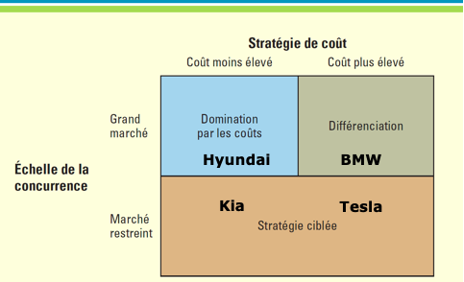

Trois stratégies génériques de Porter :

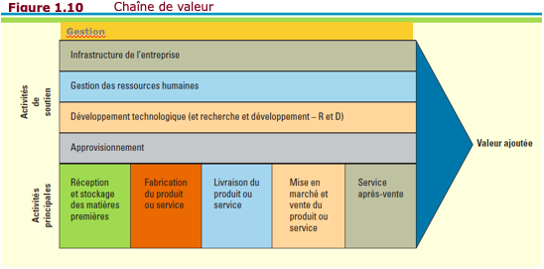

L’analyse de chaine de valeur :

Chapitre 2 : Décisions et processus : Recherche de la valeur

Défis de la prise de décision :
- Les gestionnaires doivent :
  - Analyser un grand montant de données
  - Prendre des décisions rapidement
  - Prendre des décisions stratégiques

Niveaux hiérarchiques et prise de décision :
- Niveau stratégique
  - Décisions non-structurées
  - Au niveau de supériorité
- Niveau tactique
  - Décisions semi-structurée
  - Routinières, mais pas prédéterminées
  - Managers
- Niveau opérationnel
  - Décisions structurées
  - Court-terme
  - Quel marché entrer ou non?

Les types d’informations :
- Informations analytiques
  - Données transactionnelles compilés (# de clients et pas le nom de chaque clients)
  - Ventes par régions, prévisions de croissance
- Données transactionnelles
  - Faits liés à des évènements
  - Ex : Réservation d’un billet d’avion : # de réservation, nom du client…
  - Soutiennent les taches opérationnelles et décisions routinières

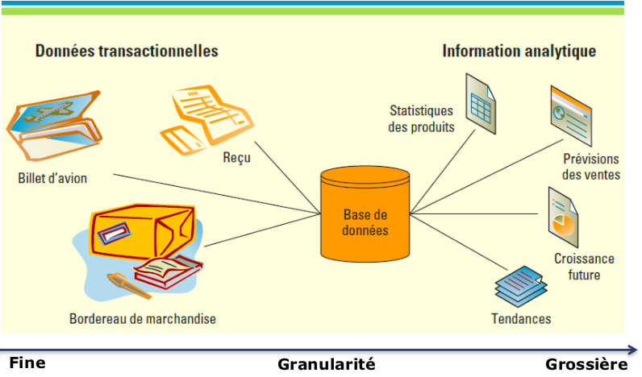

Données structurées :
- Base de données, tableur Excel
Données non-structurées :
- Document, présentation, file d’actualité FB

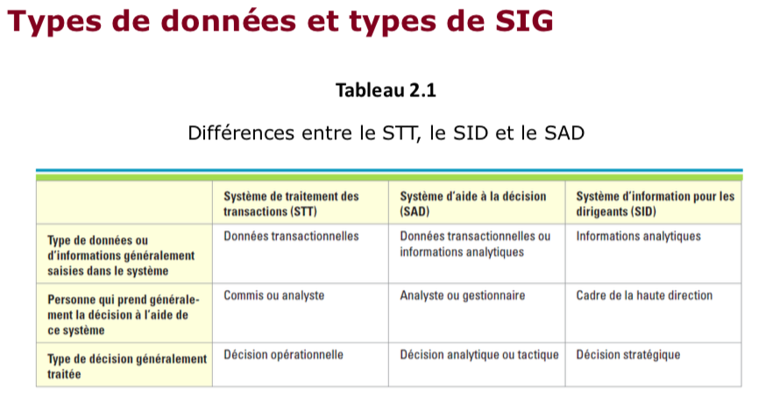
Types de données et types de SIG :
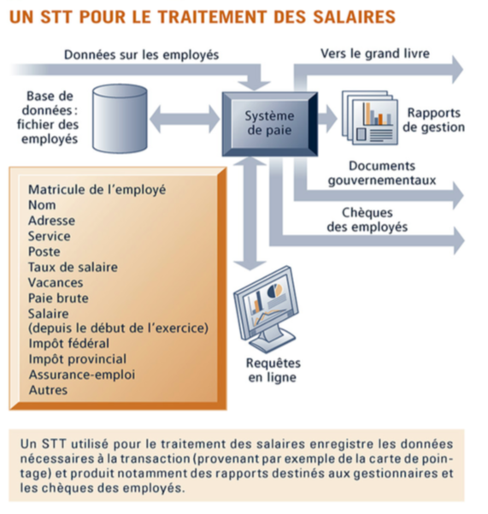
STT :
- Typiquement des sites web
- Exécutent et enregistrent les transactions quotidiennes courantes nécessaires au déroulement des activités de l’organisation.
- Permet aux gestionnaires de suivre les opérations internes et les relations de l’entreprise avec son environnement
- Contribue aux décisions opérationnelles, fortement structurées
- Produisent des rapports détaillés, des listes, des résumées
- Ex :

SAD :
- Facilitent la tâche pour les cadres intermédiaires
- Soutiennent la prise de décision peu routinière
- Plus sophistiqués que les STT
- Se basent sur les données internes et externes lorsque nécessaire
- Aident à trouver des solutions pour les problèmes a plusieurs variables
- Utilisent souvent des modèles quantitatifs tels que :
  - Analyse de sensibilité (impact d’un changement d’une variable sur les autres)
    - QUEL EST L’IMPACT DÈUNE AUGMENTATION DE SALAIRE SUR NOS EMPLOYÉS PAR RAPPORT AUX PROFITS DE L’ENTREPRISE.
  - Analyse par simulation (impact de différents scenarios sur la performance de l’entreprise)
    - QUE NE PAS FAIRE POUR ATTEINDRE NOS BUTS
  - Analyse axée sur les objectifs (inverse de l’analyse de simulation : on définit objectif puis l’on voit quels scenarios peuvent y arriver)
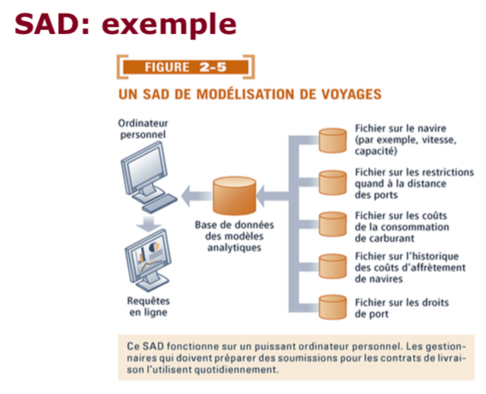
- Produisent des rapports non-routiniers, des tableaux d’analyses, des réponses aux requêtes

SID :
- Pour les cadres supérieurs
- Soutiennent la prise de décision non-routinière
- Une évaluation et des connaissances
- Habituellement de l’information de gradualité très grossière
- Ont recours à la visualisation pour produire des représentations graphiques des tendances et des relations dans de grandes quantité de données
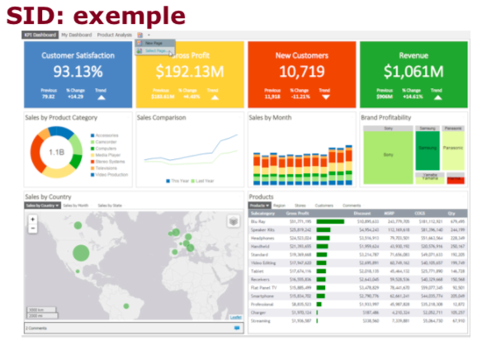
Processus d’affaires :
- Ensemble normalisée (le même processus a chaque fois) d’activités mises en œuvre pour exécuter une tache spécifique, comme traiter la commande d’un client
  - Processus liés à la clientèle :
    - Processus de vente
    - Facturation d’un client
    - Expédition des commandes
  - Processus liés à l’entreprise
    - Prévisions budgétaires
    - Achat de matières premières
    - Planification spécifique
  - Processus-clés
    - Activités primaires d’une chaine de valeur
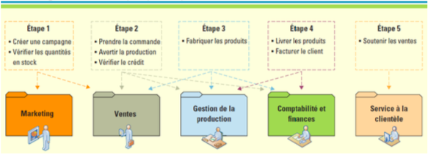
    - Ex : Fabrication de produits

P.q. améliorer son processus d’affaires ?
- Changement dans le marché auquel le processus est destin
- Processus clé est en deca des références de l’industrie
- Avantage concurrentiel
Comment améliorer son PA ?
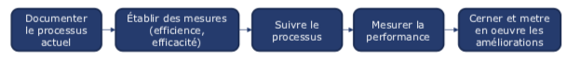

Gestion des processus d’affaires (GPA)
- Intègre tous les PA d’une organisation
- Une approche de gestion soutenue par les systèmes d’information qui permet le suivi des PA, leur automatisation et leur amélioration continue

Chapitre 3 : L’information et la connaissance

Données :
- Faits bruts
- Décrivent les caractéristiques d’un évènement
- Ex : Item sur une facture

Information :
- Données converties en un contexte pertinent et utile
- Ex : Item le moins vendu par l’entreprise

Connaissance :
- Information permettant de poser une action
- Ex : Connaitre les règles pour déterminer le moment ou un item doit être discontinué

2 types de connaissance :
- Connaissance explicite
  - Peut-être documenté, archivé et codifié, souvent à l’aide des SI.
- Connaissance tacite
  - Tout ce qu’on ne peut pas codifié
  - Connaissance non-formalisée que possède une personne
  - Ex : Avoir de la facilité a « resauter »

La gestion de connaissances :
- Mise en contexte de l’information disponible favorisant les actions et les décidions efficaces
- Les connaissances sont comme des actifs. Ils ont une valeur a l’entreprise
- Incluant :
  - Individus
    - (Connaissances tacites)
  - Données provenant d’une base de données
    - (Connaissances explicites)

Bonnes façons pour gérer les connaissances tacites :
- Observation
  - Les moins expérimentés observent les gens plus expérimentés
- Recherche de solutions communes
  - On met un expert et un rookie ensemble. L’expert va li donner des tips selon lui, et non les “règles” de l’entreprise
- Communautés de pratique
  - Regrouper des gens qui ont des choses en commun
- Partage de l’information
  - Outils technologiques permettant de partager l’information facilitent pour la prose de décision

Systèmes de gestions des connaissances
- Permettant la saisie, la conservation et la diffusion de connaissances au sein de l’organisation
- Ex :
  - Référentiels de connaissances
  - Outils d’expertise/système d’expert
  - Application de formation en ligne

Approches novatrices en gestion des connaissances :
- Crowd sourcing
  - Permet à l’org à avoir des connaissances externes (pas des employés)
- Analyse des réseaux sociaux
  - Ex : Dans une entreprise, qui est supérieur ? Qui travailles avec qui ?

Systèmes de collaboration :
- Outils permettant à gérer des choses dans l’entreprise, mais aussi en dehors de l’entreprise.
- Ensemble d’outils fondés sur les technologies de l’information qui soutient le travail d’individus et d’équipes en facilitant le partage et la circulation d’information.
- Télétravail
- Réunions en ligne

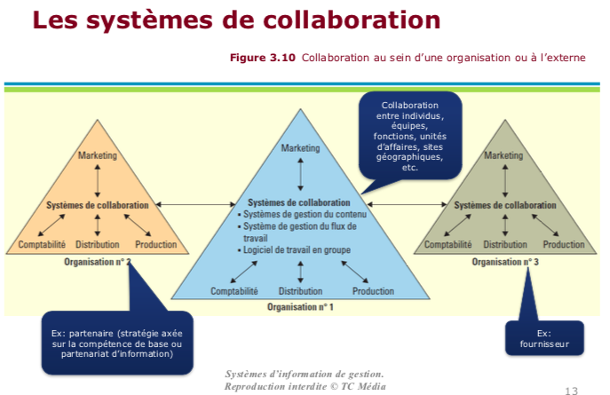

2 catégories de systèmes de collaboration :
- Non structurée :
  - Echange de documents, partage de tableaux blancs, forums de discussions, envoi de courriel
  - Meilleure productivité, réduit le temps pour la recherche d’information
- Structurée :
  - Participation commune a des processus d’affaires, ou le savoir est intégré sous forme de règles
  - Améliore l’acheminement (souvent automatique) de l’information
  - Collab ou il y a un processus formel

Équipes, partenariats et alliances :
- Meilleures nouvelles initiatives
- Résolution de problème
- Tirer des profits

Systèmes de gestion du flux de travail :
- Flux de travail :
  - Tous les étapes nécessaires pour un PA
  - Quoi faire ? Qui fait quoi ?
- Système de gestion du flux de travail :
  - Facilitent l’automatisation et la gestion des processus d’affaires et contrôlent le déroulement du travail
  - Fondés sur la messagerie ou sur les bases de données

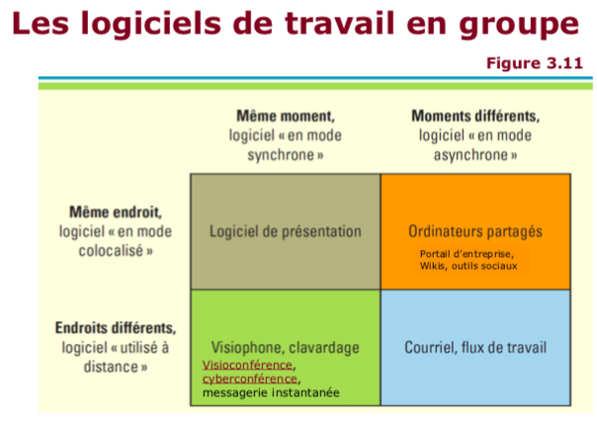

Chapitre 4 : Les entrepôts et l’exploration de données ; l’intelligence d’affaires
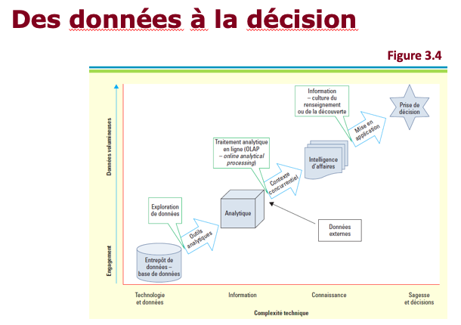
Analytique :
- Des données qui peuvent transformer des choses dans une entreprise

Intelligence d’affaires :
- Prendre des analytiques et les transformer en quelque chose pour l’entreprise

Base de données :
- Données organisées de façons a servir plusieurs applications efficacement
- Excel n’est pas une base de données
- Données ne sont pas nécessairement dans un logiciel
- Données sont (habituellement) externes
- Système de gestion de base de données (SGBD)
  - Stocker, retrouver et gérer une base de données et servir d’interface entre les applications et les données physiques
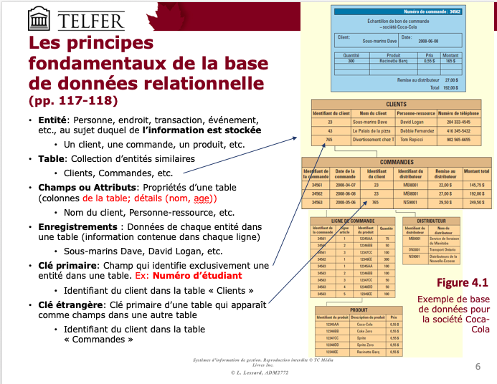
  - Ex : Microsoft Access

Entrepôt de données :
- Collection logique d’information analytique provenant de nombreuses bases de données opérationnelles qui soutient les activités de l’analyse opérationnelle (d’affaires) et les tâches liées à la prise de décision.
- La principale raison d’être de l’entrepôt de données est l’agrégation de données transactionnelles en données analytiques en vue d’une meilleure prise de décisions.

Comptoir de données :
- Découpage logique de l’entrepôt de données selon les besoins d'affaires.

Entrepôt de données vs. Base de données

E : Conçu et optimiser pour répondre a des questions d’analyse
- Pq les ventes baissent ce mois si ?
B : Conçue et optimisée pour enregistrer et mettre à jour des données

E : Données thématiques :
- Données divisées en sujet principaux
- Ex : Données de clients est séparé de leurs données des fournisseurs
B : Données classés en fonction

E : Données intégrées :
- Données opérationnelles de nombreuses sources sont réunies en un ensemble logique et cohérent
- Processus de nettoyage. On va prendre les données de plusieurs processus et les mettre ensemble
B : Données spécifiques à une application

E : Données délimitées dans le temps :
- Donnés sont horodatées selon une période précise, mais tjrs a un niveau plus « grossier » que les évènements stockés dans un BD opérationnelle.
B : Données ne sont pas toujours horodates

E : Données non-volatiles
- Donnés stables et qui ne changent jamais à partir du moment où elles sont stockées dans l’entrepôt. Lorsque les nouvelles données sont ajoutées, les anciennes données sont conservées.
- On ne les modifie pas, on fait juste les garder
B : Données sont continuellement mise à jour

Pourquoi la séparation de données dans l’entrepôt de données ?
- Préparation
  - Une demande élevée sur les systèmes opérationnels peut les ralentir
  - On ne peut pas avoir un système lent
- Accès aux données
  - L’analyse nécessite des données provenant de différentes sources
- Formats des données
  - Les données sont structurées différemment qu’une base de données

Comment les données sont compilées dans un ED ?
- ETC (Extraction, transformation et chargement)
  - Processus qui extrait de l’information situées dans des bases de données, la transforme au moyen d’une ensemble courant de définitions d’entreprise et la stocke dans un entrepôt de données
  - Quelqu’un va programmer un système qui va laisser le système comprendre les abréviations. Va faire le ménage des données.
  - Couteux pour les entreprises.
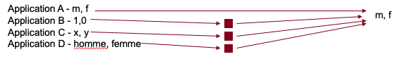

Analyse multidimensionnelle :
- Base de données relationnelle : 2 dimensions (Instances et Attributs d’une table)
- Entrepôt de données : multiples dimensions, ou attributs.
- C’est comme ajouter une 3e dimension
- Dimensions (Différentes succursales, promotions, produits…)

Cube OLAP :
- Structure de données permettant une analyse rapide des données en fonction des multiples dimensions définissant un problème métier.

Exploration de données :
- Processus d’analyse de données pour extraire de l’information que ne procurent pas les données elles-mêmes
- A pour but de trouver ce que les requêtes et les rapports ne peuvent pas trouver elles-mêmes
- Ex : Le forage de données pour détecter la fraude déclenche une alarme dès que vous (ou quelqu’un qui a volé votre carte de crédit) fait un achat inhabituel ou achète quelque chose dans un endroit inhabituel

5 techniques d’exploration de données :
- Analyse par regroupement
  - Définir des groupes qui vont ensemble (segmentation)
  - Ex : Comprendre les caractéristiques des segments de consommateurs les plus rentables selon leur code postal.
  - Ex : Regrouper par âge, taille, endroit…
- Détection d’association
  - Trouve des relations entre des événements
  - Ex : Analyse du panier de consommation – Repérer les produits et services achetés en même temps, ou par les mêmes clients
  - Ex : Quand les ventes de bière augmentent le vendredi soir, les ventes de COUCHES pour bébé augmentent aussi.
- Détection de séquences
  - Événements qui se suivent
  - Acheter une maison puis un réfrigérateur
- Classifications
  - Reconnaître des modèles qui peuvent mener vers des règles
  - Ex : Un magasin réussit à reconnaitre le bon moment pour offrir des soldes
- Prévisions
  - Prédire ce qui va se passer
  - Ex : Quelle est la chance pour qu’un client aille vers un compétiteur ?
  - On va analyser les données sur nos clients, et quand ils ne sont PLUS nos clients ?

Big Data :
- Des ensembles de données extrêmement volumineux pouvant être analysés par ordinateur pour révéler des tendances, des tendances et des associations, en particulier en ce qui concerne le comportement humain et les interactions
- Megadonnées :
  - Volume
    - Ex : 204 000 de courriels échangés dans 1 minute d’Internet
  - Variété
    - Données non-structurées (80% des données produites): courriels, vidéos, images, contenu dans sites de média sociaux, senseurs, etc.
  - Vélocité
    - Quasi-impossible d’avoir une image à jour des données existantes
    - Données sont continuellement en train de changer vite
  - Véracité (IBM)
    - Données ambigües, incomplètes, etc. Nécessite l’analyse des données dans leur contexte
    - Il y a plusieurs de « Fake news », on ne sait pas jamais si un compte Twitter appartient à un humain ou un robot.

  - Viabilité, valeur (Wired)
    - Capacité prédire les comportements, contribution aux objectifs organisationnels
    - Il y a des millions de données ; Quelles ont de la valeur pour l’entreprise ?
  - Visualisation (Paul Maglio)
    - Besoin d’approches de visualisation adéquates pour que les utilisateurs d’affaire puissent comprendre les schèmes de comportements révélés par l’analyse de données

Intelligence d’affaires :
- Applications et moyens technologiques à acquérir de l’information, à assurer l’accès à celle-ci et a l’analyser pour soutenir la prise de décisions des gestionnaires

Information : Données volumineuses
- Ensemble de données qui sont recueillies auprès de diverses sources internes et externes

Analyser : Analytique d’affaires
- Utilisation de techniques itératives et méthodiques pour explorer les données d’une organisation, en mettant l’accent sur l’analyse prédictive, appliquée et statistique
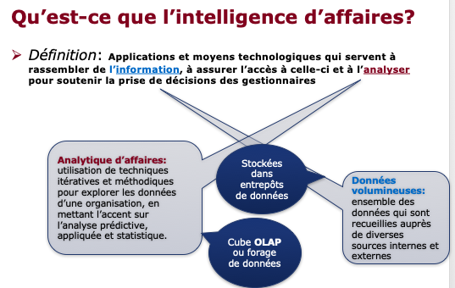

Intelligence d’affaire opérationnelle, tactique et stratégique :
- Stratégique :
  - Favorise la planification
  - Entraine la création d’une campagne de marketing
  - Ex : Suivi de la performance de l’organisation selon plusieurs mesures combinées
- Tactique :
  - Favorise l’analyse quotidienne
  - Nécessite une campagne améliorée
  - Ex : Suivi des tendances et des anomalies selon une des mesures spécifiques, comme la comparaison des ventes actuelles à celles de l’année dernière.
- Opérationnelle
  - Favorise la prise de mesures immédiates
  - Met l’accent sur le chiffre d’affaires
  - Ex : Utilisation de l’information par employés de première ligne, comme l’historique de payements des clients pour le service a la clientèle

Pourquoi avoir un système d’intelligence d’affaires ?
- Réduction des délais dans la prise de décision
  - Délai des données :
    - Temps nécessaire pour préparer des données transactionnelles pour leurs analyse
  - Délai d’analyse :
    - Temps qui s’écoule entre le moment ou les données sont disponibles et le moment ou l’analyse est terminé
  - Délai de la décision :
    - Temps nécessaire a un être humain pour comprendre les résultats d’une analyse et définir une action adéquate

Avantages de l’intelligence d’affaires :
- Avantages quantifiables directs
  - Ex : Economie de temps, réduction de dépenses
- Avantages quantifiables indirects
  - Ex : Meilleure service a la clientèle (qui augmentera les ventes a plus long terme)
- Avantages imprévisibles
  - Ex : Découvrir un comportement d’achat insoupçonné pour un segment de clientèle permettant de leur offrir un service mieux adapté
- Avantages intangibles
  - Amélioration des communications dans l’organisation, augmentation du partage de connaissances

La valeur de données :
- Caractéristiques des données et de l’information de qualité
  - Exactitude
  - Complétude
  - Cohérence
  - Unicité
  - Actualité

Chapitre 7 : PGI (Progiciels de gestion intégré)

PGI :
- SI fondé sur une série de modules logiciels combinés et sur une base de données centrale commune.
- La base de données recueille les données de nombreux services et de nombreux processus d’affaires importants dans presque tous les secteurs de l’entreprise.
- Les données générées par un processus d’affaires sont immédiatement disponibles pour les autres processus d’affaires (automatisation des processus d’affaires).
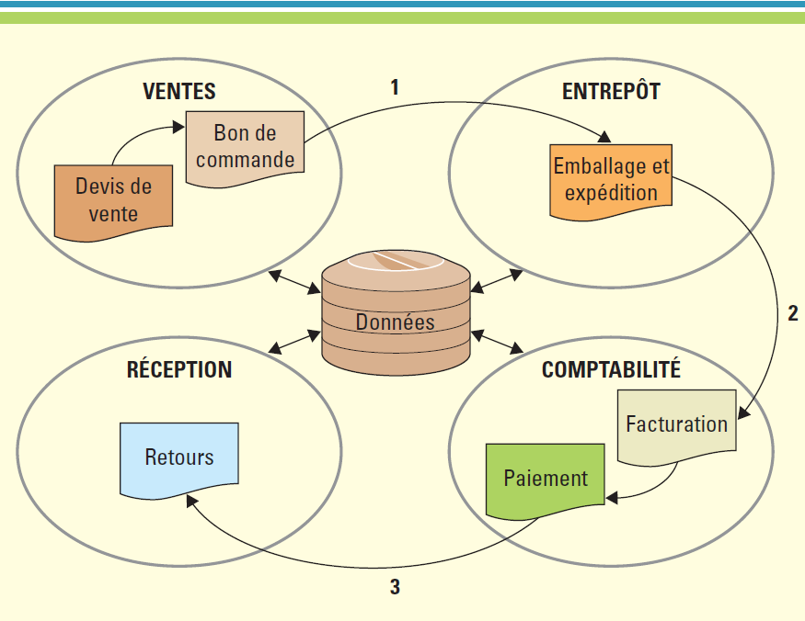

Pas de PGI :
- SI séparé pour chaque département, pas d’intégration
- Duplication de l’information, incompatibilité des plateformes matérielles et logicielles

Avec PGI :
- Un logiciel unique, une base de données unique
- Echange automatique d’info à travers l’organisation
- Orienté vers les processus internes

Cœur du PGI : Base de données Centrale

Système d’entreprise :
- SI qui recueille les données sur les processus d’affaires de tous les services et toutes les fonctions de l’organisation et les stockent dans un référentiel central

Progiciel :
- Logiciel et produit ensemble
- Contraire de « logiciels sur mesure »

Systèmes remplacés par les PGI :
- Systèmes patrimoniaux
  - Ancienne technologie informatique qui demeure en usage même après qu’un nouveau système a été offert parce qu’il effectue toujours le travail requis et que son remplacement serait couteux
- Systèmes fonctionnels
  - Systèmes et base de données développées pour les besoins spécifiques d’une fonction organisationnelle

Composantes de base du PGI :
- Comptabilité et finances
- Production
- Ressources humaines

Composantes élargies du PGI :
- Intelligence d’affaires
  - Analyse des données du PGI
- Gestion de la relation du client
  - Portrait intégré des données et des interactions clients pour mieux satisfaire leurs besoins
- Gestion de la chaine d’approvisionnement
  - Traite des flux de données d’une chaine d’approvisionnement afin de maximiser l’efficacité et la rentabilité de la chaine de son ensemble
- Affaires électroniques
  - Accès aux donnés du PGI par les clients et les fournisseurs via une interface Web

Défis d’intégration :
- Plusieurs compagnies achètent des modules de vendeurs différents et doivent les intégrer
- Solution : Intergiciel d’intégration d’application d’entreprise

Outils d’intégration :
- ___________ ?????

Caractéristiques de projets réussi de PGI :
- Alignement entre le système et les processus d’affaires
  - Acheté et déployé tel quel
    - Implique qu’un PGI commercial colle parfaitement à vos processus actuels ou à vos objectives d’automatisation / d’amélioration / de refonte de vos processus
  - Acheté et adapté
    - Configuration: réglage des paramètres du système afin de l’adapter aux besoins de l’entreprise

    - Modification du code source: permet de s’assurer que le PGI est adapté aux exigences spécifiques de l’entreprise
  - Fait sur mesure
    - Développement interne ou imparti d’un nouveau PGI
- Analyse opérationnelle approfondie
  - Analyse des besoins, identification et documentation des processus d’affaires
  - Jusqu’à 10% du budget du projet
- Plan d’implantation solide
  - Plan pour surveiller l’atteinte des objectifs, de la qualité et des échéances
  - Inclus
    - Formation des employés
    - Préparation des données pour la migration

Comment mesurer le succès d’un projet de PGI : Mesures directes
- Paramètres d’efficience :
  - Mesure la performance de la TI
  - Ex : Vitesse de transaction, temps de réponse
- Paramètres d’efficacité
  - Mesurent l’impact des TI sur les processus et les activités de l’entreprise
  - Ex : Taux de conversion, satisfaction du client
- Rendement sur capital investi (RCI)
  - Mesure la rentabilité d’un projet
  - Difficile pour les projets SI
    - Difficile d’évaluer impact direct
    - Impacts souvent à long terme

Comment mesurer le succès d’un projet de PGI : Mesures indirectes
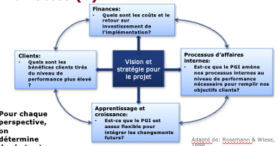
- Tableau de bord prospectif
  - Permet à une compagnie de clarifier sa vision et sa stratégie, et de la traduire sous formes d’actions.
  - 4 perspectives sur l’organisation
    - Processus d’affaires internes
    - Apprentissage et croissance
    - Finances
    - Clients

- Facteurs clés de succès (FCS)
  - Dimensions dans lesquelles la compagnie doit performer pour atteindre ses objectifs stratégiques
- Indicateurs-clés de performance
  - Mesures quantifiables permettant à l’organisation d’évaluer a quel point elle performe pour chaque FCS

Chapitre 9 : La gestion de la relation client

La gestion de la relation client (GRC)
- Sert à comprendre tout ce qu’on peut sur tes clients
- Vise à accentuer leur fidélité et à accroitre la rentabilité de l’organisation
- Le but de la GRC :
  - But principal : Augmenter les ventes PAR chaque clients
  - Avoir plus d’avantage concurrentiel avec le commerce électronique
  - Moins de stratégies axées sur les ventes, mais plus remplacé par les stratégies axées sur la clientèle.
- Fonctions couvertes par une stratégie et un système de GRC :
  - Ventes
  - Marketing
  - Service à la clientèle et service après-vente

La GRC n’est pas seulement un type de SI, mais aussi une stratégie, un procédé et un objectif d’affaires

La GRC peut aider une compagnie par :
- Repérer des clients
- Connaitre leurs comportement et préférences d’achat
- Elaborer des campagnes de marketing spécifiquement conçu pour chaque client
- Traiter ses clients sur une base individuelle

RFM :
R : A quand remontent les derniers achats d’un client (caractère Récent)
F : À quelle fréquence un client fait ses achats (Fréquence)
M : Quel montant un client dépense pour chaque achat (valeur Monétaire)
- Un client qui dépense beaucoup, avec un gros montant.

Avantages d’un système de GRC :
- Meilleur service a la clientèle
- Vente de produits plus efficace
- Ventes plus rapides
- Marketing plus simplifiés

2 types de GRC : Opérationnelle et analytique

Gestion opérationnelle de la relation du client :
- Soutient le traitement transactionnel des activités qui font directement affaire avec la clientèle
- Tous les relations quotidiennes avec le client : Systèmes et processus (base de données transactionnelles)
Gestion analytique de la relation du client :
- Soutient l’analyse stratégique sur les systèmes qui ne sont pas liées avec la clientèle
- Technologies qui soutiennent les processus qui ne sont pas associé avec la gestion de la relation clientèle
  - Target est un bon exemple de cette gestion d’analytique
    - Target a envoyé des coupons pour des couches chez un clients qui était enceinte.

GRC opérationnelle et : Le marketing, les ventes et la clientèle

Marketing
- Générateurs de listes de clients
  - Compile des données relatives à la clientèle à partir de sources variées et les segmente aux fins de différentes campagnes de marketing
  - Où on filtre nos clients
- Système de gestion de campagne
  - Guide les utilisateurs tout au long des campagnes marketing et analyse le succès obtenu
  - Calculer les profits, comment nous pouvons améliorer ou continuer
- Vente croisée
  - Vendre produits ou services additionnels
  - Ex : Chambre d’hôtel + un spa (pour $50 extra)
- Vente incitative
  - Augmenter la valeur d’une vente
  - Ex : Pour 50$ de plus, tu peux avoir la chambre la plus haute dans l’hôtel
  - Ex: Upgrade to first class for only 20$ more

Les ventes
- Automatiser la récolte d’information, ne pas faire tout automatiser
- Système de gestion des possibilités de ventes en GRC
  - Permet de trouver de nouveaux clients ou de nouvelles entreprises dans le but de réaliser des ventes futures
  - Qui a plus de chance de devenir nos clients ?
- Système de gestion des contacts en GRC
  - Conserve les coordonnées des clients et repère les clients potentiels pour des ventes futurs
  - Ex : Apres avoir contacter le nouveau client, nous devons conserver nos relations avec les clients réguliers.
- Système de gestion des ventes en GRC
  - Automatise chaque phase du processus de vente et aide les représentants de ventes à coordonner et à organiser les dossiers de tous leurs clients

Clientèle
- Système de centre d’appels
  - Fonctions incluent la distribution automatique d’appels, la réponse vocales interactive, la composition prédictive.
- Système de traitement des appels
  - Produit automatiquement les détails utiles à communiquer au client
  - Tous les détails sur votre compte client, que les employés peuvent voir quand ils vous parlent.
- Système libre-service Web
  - Ex : Forums, centre de questions…

La GRC analytique
- S’appuie sur des outils (= Techniques + technologies) d’intelligence d’affaires.
- Aide à la prise de décision
  - Pour les clients, comment les traiter selon leurs valeurs de chacun d’entre eux
- Ex : La personnalisation
  - Commun sur plusieurs site Web

Tendances en GRC :
- Gestion de la relation fournisseur (GRF)
- Gestion de la relation partenaire (GRP)
- Gestion de la relation employé (GRE)
- Gestion sociale de la relation client
  - Médias sociaux : Utiliser Twitter pour informer les clients

Chapitre 8 : Gestion de la chaine d’approvisionnement

Chaine d’approvisionnement :
- Toutes les étapes qui consistent à, directement ou indirectement, l’obtention d’un produit ou d’une matière première.
- Concentre sur l’efficacité

Gestion de la chaine d’approvisionnement (GCA) :
- Vise à gérer les flux d’information (et les flux des matériaux), avec un but d’augmenter l’efficacité et la rentabilité de l’ensemble de la chaine d’approvisionnement.
- « La force de la chaîne d’approvisionnement est aussi forte que son maillon le plus faible. »

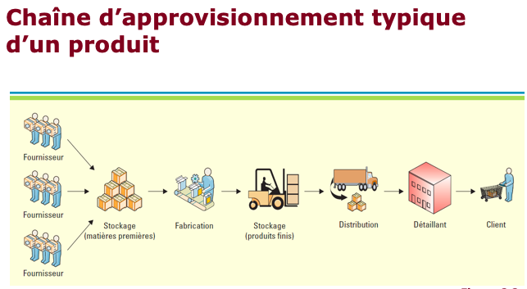
2 modèles de la GCA :
- Modèle Poussé :
  - On évalue la demande pour prendre les décisions sur le volume de fabrication des différents produits et sur la distribution.
  - Modèle de plus en plus désuet.
- Modèle tiré :
  - On analyse les données de vente pour décider de la fabrication et de la distribution (exemple de Wal-Mart).
  - Modèle actuel, « juste à temps ».
  - Nécessite utilisation de systèmes de CGA sophistiqué, utilisant les outils de l’intelligence d’affaires.

Effets d’une bonne gestion de la chaine d’approvisionnement et les 5 forces de Porter :
- Diminue : Exemple d’échec (P.283)
  - Pouvoir du client Exemple de succès (P. 281-282)
  - Menace des nouveaux entrants
  - Menace des produits/services substituants
- Augmente :
  - Pouvoir du fournisseur

Composantes de base de la GCA :
- Planification
  - Partie stratégique de la GCA
  - L’entreprise doit avoir un plan pour gérer tous ses ressources employées pour atteindre la demande de produits et services des clients.
  - Élaborer des mesures pour surveiller la chaine d’approvisionnement
- Approvisionnement
  - Les entreprises doivent choisir des fournisseurs fiables qui les approvisionnent par rapport aux produits et services selon leurs besoin.
  - Ils doivent aussi élaborer sur les prix, livraison et de paiement avec leurs fournisseurs.
- Fabrication
  - Où les entreprises fabriquent leurs produits
  - Gestion de la production, livraison, emballage, etc.
  - La partie la plus sujette de la chaine d’approvisionnent.
- Livraison
  - Dans cette étape, l’entreprise reçoit les commandes des clients, les produisent, ensuite les livres, et enfin facturent les clients.
- Retour
  - Elément la plus problématique de la chaine d’approvisionnement
  - L’entreprise doit créer un réseau pour les produits défectueux où les clients sont pas satisfait.
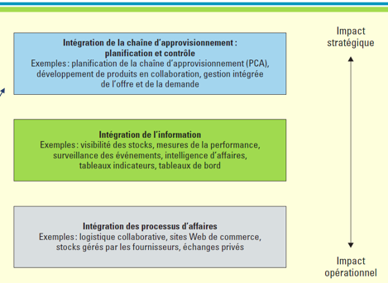
Chaine d’approvisionnement intégré :
- Intégration de la chaine d’approvisionnement : Planification et contrôle
- Intégration de l’information
- Intégration des processus d’affaires

Le rôle des SI dans la GCA :
- Intègre des informations entre des différents secteurs de l’organisation et entre les entreprises qui font partie de la chaine d’approvisionnent.
- Exemple : Canadian Tire utilise les SI pour la précision des prévisions (P. 285)

Impacts de la TI dans la chaine d’approvisionnement :
- Capacité de rendre visible, en temps réel, les données en amont et en aval de la chaîne d’approvisionnement
  - Tout le monde est au courant de l’information
- Capacité de planifier la demande des consommateurs
- Planification et automatisation pour plus d’efficience, pouvant mener à un avantage concurrentiel.
- Plus grande précision, fréquence et vitesse de communication entre acteurs internes et externes, permettant de mieux répondre au client.

2 types de systèmes de GCA :
- Systèmes de planification de la chaîne d’approvisionnement (PCA)
  - Utilisent des algorithmes mathématiques pour améliorer le flux et l’efficience de la chaîne d’approvisionnement tout en réduisant les stocks
  - Nécessite information précise et à jour sur les commandes, les ventes, la capacité de fabrication et la capacité de livraison
- Systèmes d’exécution de la chaîne d’approvisionnement (ECA)
  - Permettent d’automatiser les différentes étapes de la chaîne d’approvisionnement
  - Ex : acheminement des commandes, paiement automatique des factures
Mesure du succès de la GCA :
- Commande en souffrance (indique niveau de stock insuffisant)
- Temps de cycle promis (délai prévu entre création de la commande et livraison)
- Temps de cycle réel (temps d’exécution d’une commande)
- Temps de cycle de réapprovisionnement
- Taux de rotation des stocks

Tendances de la GCA :
- Instrumentation
  - Utilisation d’étiquettes IDRF (identification par radiofréquence), de systèmes d’information géographiques, etc.
- Inter-connexion
  - Tous les maillons de la chaînes seront inter-reliés: clients, fournisseurs, SI, véhicules, produits, etc. (Internet des objets)
- Intelligence
  - Utilisation de techniques et d’outils intelligents dans les logiciels de la chaîne d’approvisionnement

2 types d’étiquettes :
- Les étiquettes RFID actives :
  - Elles sont alimentées en énergie par une pile interne.
  - Les données peuvent être modifiées.
  - Elles possèdent une distance de lecture plus longue.
  - Elles coûtent plus cher et sont plus grosses.
  - Plus cher (batteries)
- Les étiquettes RFID passives :
  - Elles n’ont pas de source d’alimentation autonome.
  - Elles possèdent une distance de lecture plutôt courte.
  - Elles sont moins coûteuses, plus petites et plus légères.
  - Très cheap (1c par étiquette)

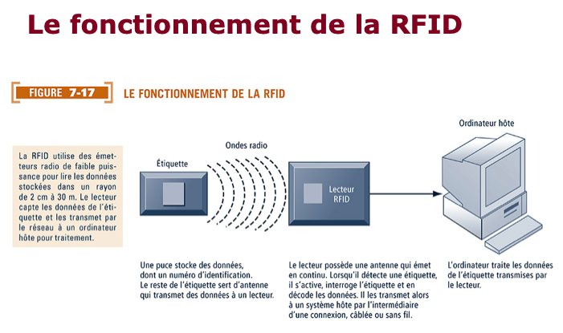

Chapitre 12 : Infrastructure de l’entreprise

L’architecture l’entreprise :
- Un modèle de fonctionnement d’une organisation qui précise de quelle façon cette dernière va constituer, déployer, utiliser et partager ses données, ses procédés et ses biens en TI.
- Permet de normaliser les systèmes matériel et logiciel à l’échelle de l’entreprise en établissant des liens plus étroits entre eux et la stratégie d’entreprise.

Le volet infrastructure de l’architecture d’entreprise
- Vise à assurer la disponibilité et l’interopérabilité des solutions technologiques et des infrastructures physiques sur lesquelles sont implémentés et exécutés les composants d'applications.
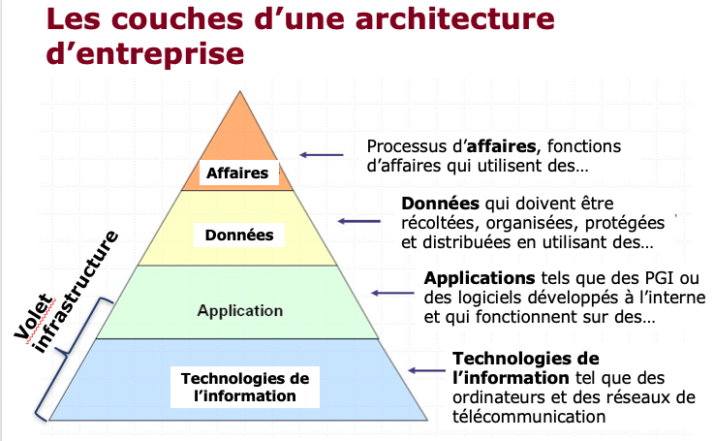
Les couches d’une architecture d’entreprise :
- Processus d’affaires
  - Fonctions d’affaires
  - Stratégique
- Données
  - Qui doivent être récoltés, organisées, protégés
  - Semi-stratégique
- Applications
  - Tels que les PGI ou des logiciels développés internes
  - Tactique
- Technologies d’information
  - Tels que des ordinateurs et des réseaux de télécommunication
  - Opérationnelle

L’infrastructure SIG :
- L’infrastructure SIG correspond à l’ensemble formé des matériels, des logiciels et de l’équipement de télécommunications qui constitue la base sur laquelle s’appuie une organisation pour atteindre ses objectifs.
  - Pas les logiciels individuels, mais ce qui permet à ces logiciels de fonctionner.
- Infrastructure « agile » = Capacité d’une infrastructure à évoluer avec les besoins d’affaires.
  - Ex » Pas capable de s’adapter a la demande clientèle = Infrastructure « pas agile »
  - Ex: Mise en context

Caracteristiques d’une infrastructure agile d’un SIG:
- Accessibilité
  - Divers niveaux qui définissent ce à quoi l’utilisateur peut accéder, ce qu’il peut consulter ou exécuter lorsqu’il utilise le système.
    - Important que l’accès au système permette à l’utilisateur de fonctionner selon les objectifs de l’entreprise
  - Accessibilité du Web
    - Signifie que les personnes qui présentent un handicap d’ordre visuel, auditif, physique, vocal, cognitif ou neurologique puisse quand même naviguer sur le Web
    - Ex : Une personne aveugle : Il va avoir une description auditive.
      - Plusieurs organisations, dont les agences gouvernementales, doivent s’assurer que leur site Web et les ressources qu’ils mettent à la disposition du public sur le Web soient accessibles.
- Disponibilité
  - Renvoie aux cadres temporels dans lesquels le système est opérationnel
  - Disponible en tout temps
  - Norme de pratique exemplaire : « cinq neufs », donc le système est disponible 99,999% du temps.
- Flexibilité (ou maintenabilité)
  - Rapidité avec laquelle le système peut s’adapter aux changements d’environnements
  - Le système doit être assez flexible pour s’adapter rapidement à tout type de changement d’affaires. Ex: Site Web conçu pour clientèle locale et recevant maintenant des commandes internationales. Peut-il être facilement reconfiguré pour traiter d’autres langues, d’autres devises ?
- Portabilité
  - Capacité d’une application à fonctionner sur divers appareils et plateformes logicielles
    - Importance accrue par l’approche « prenez vos appareils personnels »
- Fiabilité
  - Fait en sorte qu’un système fonctionne adéquatement et fournit des renseignements justes
    - Les systèmes fiables font en sorte que les vulnérabilités sont minimales afin de réduire les risques.
- Extensibilité
  - Capacité d’un système à grandir, à s’adapter aux exigences de croissance de l’entreprise
    - Performance :
      - Rapidité avec laquelle un système effectue une certaine procédure ou transaction ; problèmes de performance résultent d’un système qui ne peut s’adapter
      - Ex : Site web : On veut que le site web soit performant (vitesse, etc.)
    - Capacité : production maximale qu’un système peut offrir
    - Planification de la capacité : déterminer les futurs besoins en infrastructures TI en vue d’acquérir de nouveaux équipements et d’augmenter la capacité du réseau
- Convivialité
  - Degré auquel il est facile, efficace et satisfaisant d’apprendre le fonctionnement d’un système et de l’utiliser
  - Important pour les utilisateurs, mais aussi pour les employés chargés d’entretenir le système
    - Facilité d’entretien : Dans le livre, défini pour l’entretien fait à l’externe, mais important aussi lorsque l’entretien est fait à l’interne

Architecture client-serveur :
- Répartition du travail entre différents niveaux de serveurs de l’entreprise, en utilisant notamment son réseau local.
- Traditionnel
- Encore populaire de nos jours
- Ex:
  - Serveur Web (1er niveau) fournit page web au client
    - Tout ce que tu vois
  - Requête du client (Ex : consulter le catalogue) ensuite transmit par serveur Web au serveur d’applications (deuxième niveau)
  - Serveur d’application traite l’opération à l’aide d’applications et bases de données appropriées
    - Client : Pas le client en personne, mais l’ordinateur utilisée.

2 tendances relatives des infrastructures :
- AOS (Architecture orientée services)
  - Approche en architecture des TI qui permet d’intégrer les activités d’affaires en tant que tâches ou services reproductibles et inter-reliées
    - L’accent est mis sur les services qui peuvent être utilisés simultanément dans plus d’une application à la fois
  - Favorise l’innovation des entreprises d’aujourd’hui en faisant en sorte que les SI s’adaptent de manière rapide, facile et efficiente aux besoins changeants du marché
  - Ex : Réviser le crédit d’un client avec un logiciel ou outils.
  - Ensembles de services communiquant les uns avec les autres pour construire le système de logiciels intégrés d’une entreprise, peu importe les plateformes
  - Une entreprise peut avoir des applications (paie) fonctionnant sur de vieux AS400, d’autres (inventaire) sur un ordinateur central IBM et des récentes sur un réseau client-serveur
  - L’AOS permet l’intégration de tous ces systèmes malgré leurs différences
    - Donc solution d’interopérabilité alternative aux intergiciels
  - Solution généralement économique puisqu’elle évite la réécriture de tous les anciens systèmes ou l’achat d’un système d’entreprise

Concepts techniques clés de l’AOS
- Services (SOA)
  - Au coeur de l’AOS
  - Tâches commerciales définies à partir des processus d’affaires.
    - Petits intergiciels
    - Ex : procéder à une enquête de crédit lors de l’ouverture d’un dossier pour un client potentiel
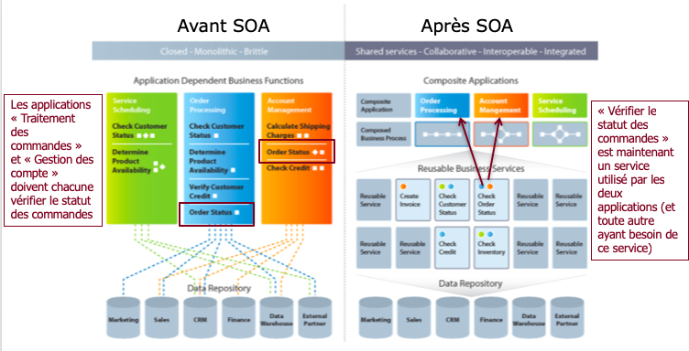
    - S’apparentent aux logiciels

- Inter-opérabilité
  - Correspond à la capacité, pour plusieurs SI, d’échanger des données et des ressources, même lorsque ces systèmes proviennent de fabricants différents.
  - L’AOS est basée sur des normes ouvertes, permettant aux entreprises de bâtir des solutions interopérables à partir des fonctions des systèmes spécialisés existants
    - Normes ouvertes incluent XML, un format standard pour l’échange des données
- Couplage lâche
  - Correspond à l’aisance avec laquelle on peut relier, sur demande, les services en vue d’offrir un service mixte - ou les scinder en composantes fonctionnelles indépendantes
  - Permet de s’assurer que les données techniques sont séparées du service
    - Permet de modifier la technologie utilisée pour implémenter le service sans modifier ce que fait ce dernier

Informatique en nuage :
- « Cloud computing »
- Accès à des ressources matérielles et des services/applications TIC par Internet plutôt qu’installation locale
- Des examples?
  - Brightspace (exemple en en classe)
  - Google docs
    - Si Google doc n’est pas sur ton écran, il est dans le « nuage ». On ne sait pas il est où, mais la seule chose qui est important est qu’il est sur notre écran vite quand on l’a besoin.

Modèles de prestation de services d’informatique Infrastructure-service en nuage :
- Infrastructure-service
  - Donne accès à des serveurs, de l’espace de stockage, des capacités réseau et autre ressources computationnelles fondamentales.
  - Offre des ressources matérielles et de réseau payable à l’utilisation
    - Service premier de AWS. Capacité de calcul componentiel.
- Logiciel service :
  - Donne accès à des systèmes et service d’exploitation permettant le développement d’applications logicielles par le client
  - Offre des applications payables a l’utilisation
    - Salesforce
    - Bâtit notre niveau de service
- Plateforme-service
  - Donne un accès intégré aux applications logicielles d’un fournisseur.
  - Offre du matériel informatique, des ressources réseaux et des applications payables à l’utilisation
    - Niveau de service superieur
    - Pas juste du stockage, c’est des logiciels qui peuvent développer d’autres logiciels et choses dans l’entreprise

Environnements d’informatique en nuage :
- Nuage privé
  - Nuage opéré pour une seule organisation, hébergé à l’interne ou externalisé
  - Ce centre d’organisation est juste pour nous (une organisation)
  - Plus cher
  - Emails stratégiques de l’université
- Nuage publique
- Nuage accessible publiquement via Internet. Location des services à un fournisseur (ex: Amazon AWS)
- Pas cher, a cause tout le monde partage tout.
- Emails des étudiants/profs
- Nuage communautaire
  - Infrastructure partagée entre plusieurs organisations partageant les mêmes préoccupations, modèles d’affaires, exigences de sécurité. Partage des frais.
- Nuage hybride
  - Service infonuagique composé de deux ou plusieurs types de nuages (privé, publique, communautaire)
  - Ex: Répartition de services courriels, admin sur privé, étudiants et profs sur public
  - Plus populaire pour les organisations

Avantages de l’informatique en nuage :
- Libre-service sur demande
- Accès global au réseau
- Multi location
- Élasticité rapide
- Mesure des services

Inconvénients de l’informatique en nuage :
- Perte de maitrise des applications utilisées
  - Le fournisseur de service est libre de modifier le logiciel et sa disponibilité. Ex: Mises à jour imposées, entraînant des modifications dans les processus d’affaire
- Risque de la sécurité des données
- Risque de détournement ou utilisation secondaire des données, perdant et après le contrat avec le fournisseur
- Législation s’appliquant aux données la ou les serveurs sont situés

Chapitre 5 : Le réseau Internet et les affaires électroniques

Technologie de rupture :
- Nouvelle façon de procéder qui ne satisfait pas initialement les besoins des clients existants, mais qui ouvre de nouveaux marchés et fini par détruire les plus anciens
- Habituellement moins performant au début, mais fini par déloger les technologies régnantes et performant mieux qu’elles sur de nouveaux critères

Technologie de continuité :
- Donne un meilleur, plus rapide et moins cher que les clients des marchés établis ont envie d’acheter

Internet :
- Fin des années 50
- USA a peur des satellites de l’URSS
- Réseau public mondiale de réseaux informatiques qui transmet l’information au moyen de protocoles informatiques commun
- Provides des services initiaux : Courriels, transfert de fichiers

Web :
- Système hypertexte mondiale qui se sert d’internet comme mécanisme de transfert
- Service ayant transformé la vocation d’Internet, suite à 2 évènements clés :
  - Tim Berners-Lee met sur pied le premier site Web le 6 août 1991 en utilisant le HTML, HTTP et les URL
  - Marc Andreessen met au point Mosaic et en fait cadeau aux utilisateurs en 1993

Web 1.0:
- Comme une bibliothèque
- Web 1.0 est le terme utilisé pour désigner la première étape du développement sur le World Wide Web, caractérisée par de sites Web simples. Le terme Web 1.0 n'est pas apparu avant que le terme Web 2.0 ait été inventé en 1999 par Darci DiNucci. Pendant ce temps, le Web subissait une transformation majeure.

L’hypertexte HTML (Hypertext Markup Language):
- Est utilisé pour la mise en forme des documents sur les pages Web.
- « Links » que tu click pour te rendre à un nouveau site web

Le protocole HTTP (Hypertext Transfer Protocol)
- Norme de communication Internet qui permet de transmettre des pages sur le Web.
- https://uottawa.ca……

Les adresses URL (Uniform Resource Locator)
- Adresses qui permettent de localiser une page Web.
- https://uottawa.ca……
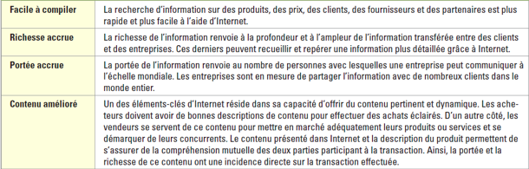
Effets d’Internet:
- Facile a compiler
- Richesse accrue
- Portée accrue
- Contenu améliorer

Web 2.0 :
- Ensemble de tendances économiques, sociales et technologiques qui forment collectivement la base de la nouvelle génération d’Internet
- Caractérisé par la participation des utilisateurs, son ouverture et des effets réseau
- Le Web 2.0 est dynamique et accessible en écriture du World Wide Web avec des données interactives. Web 2.0 contrairement au Web 1.0, utilise un language côté serveur et facilite l’interaction entre les utilisateurs Web et les sites, ce qui permet aux utilisateurs d’interagir plus librement entre eux.

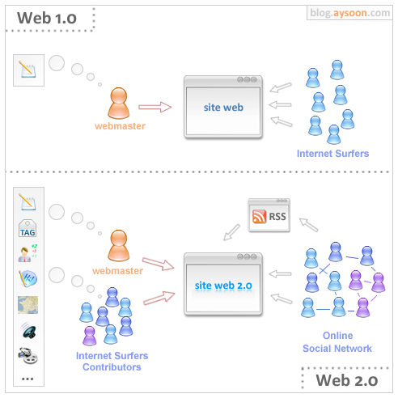
Économie des réseaux: Web 2.0
- Valeur dans la rareté :
  - La valeur d’un bien est une fonction de sa disponibilité limitée
  - Plus rare
  - Bague de diamant
- Valeur dans l’abondance :
  - La valeur d’un réseau est une fonction du nombre de nœuds
  - Plusieurs utilisateurs
  - Skype
- Comme un group d’amis

- Les clients choisissent un réseau, pas un fournisseur de service ou un produit
  - Ex: On ne choisit pas d’utiliser Blackberry Messenger si nos collègues/amis ne l’utilisent pas. On choisit de se connecter un réseau avec plusieurs utilisateurs. Ex: iPhone messanger, Facebook messanger, etc…
- Commanditer un réseau dominant procure un avantage stratégique
  - Ex : plus des développeurs rendent des applis disponibles sur Android, plus ces applis attirent des utilisateurs vers Android, plus les développeurs sont tentés de créer des applis pour Android

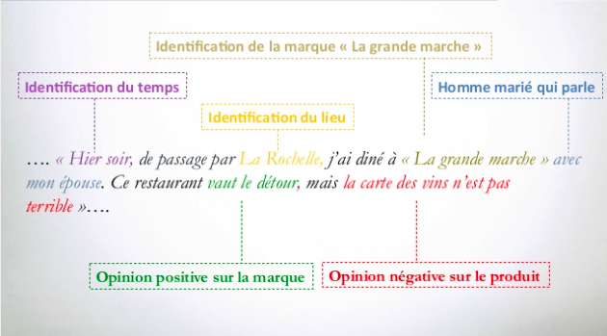
Web 3.0 :
- Web sémantique
- Ex : Je tape dans un fureteur : « Je veux manger dans un bon restaurant de la Basse-Ville pour célébrer mon anniversaire avec ma famille »
  - Le fureteur vous fait une liste de recommandations qui correspondent à vos critères, basé sur l’analyse de tout contenu Web pertinent

4 outils pour accéder à l’information dans Internet (au-delà du Web):
- Intranet
  - Partie internalisée d’Internet, à l’abri de tout accès de l’extérieur, qui permet à une organisation de réserver à son seul personnel l’accès à l’information et aux logiciels d’application
  - Ex: système de gestion de contenu de Bell
- Extranet
  - Intranet disponible pour les alliés stratégiques (clients, fournisseurs et partenaires)
  - Ex: Extranet de Walmart pour ses fournisseurs
- Portail
  - Site Web qui offre un large éventail de ressources et de services, comme le courriel, des groupes de discussion en ligne, des moteurs de recherche et des centres commerciaux en ligne
  - Ex: Yahoo, Blackboard Learn
- Kiosque
  - Système informatique à accès publique qui permet une navigation interactive pour obtenir de l’information
  - Ex: Kiosques d’information dans les centres d’achat
  - Rare de nos jours, tout le monde accès a l’internet sur leurs portables.

Affaires électroniques :
- Commerce électronique :
  - Achat et la vente de biens et services affectés par Internet, transactions faites en ligne
  - Très rare pour une entreprise qui ne fait pas du commerce électronique
- Affaires électroniques :
  - Conduite des affaires par Internet
    - Ex : Ventes, achats, service a la clientèle…
  - Très rare pour une entreprise qui ne fait pas du commerce électronique

Affaires électroniques dans les industries :
- Fabrication et Vente au détail :
  - Etiquettes RFID, commandes et paiement en ligne, ventes et service à la clientèle par Internet
- Finance :
  - Banques en ligne
- Télécommunications :
  - Voix sur Internet (VoIP)
- Santé :
  - Soins à distance, envoi de prescriptions…
- Voyage :
  - Réservations en ligne, Expedia

Avantages liés aux affaires électroniques :
- Accès 24/7
- Fidélisation de la clientèle
- Commodité accrue
- Diminution des couts
- Augmentation de la richesse de l’information
  - Plus riche si elle est disponible dans plusieurs modes/formats (Texte, email, etc.)
- Personnalisation de masse :
  - Capacité d’une organisation d’adapter ses produits et services aux besoins spécifiques des clients. Ex : t-shirts personnalisés sur vistaprint.ca
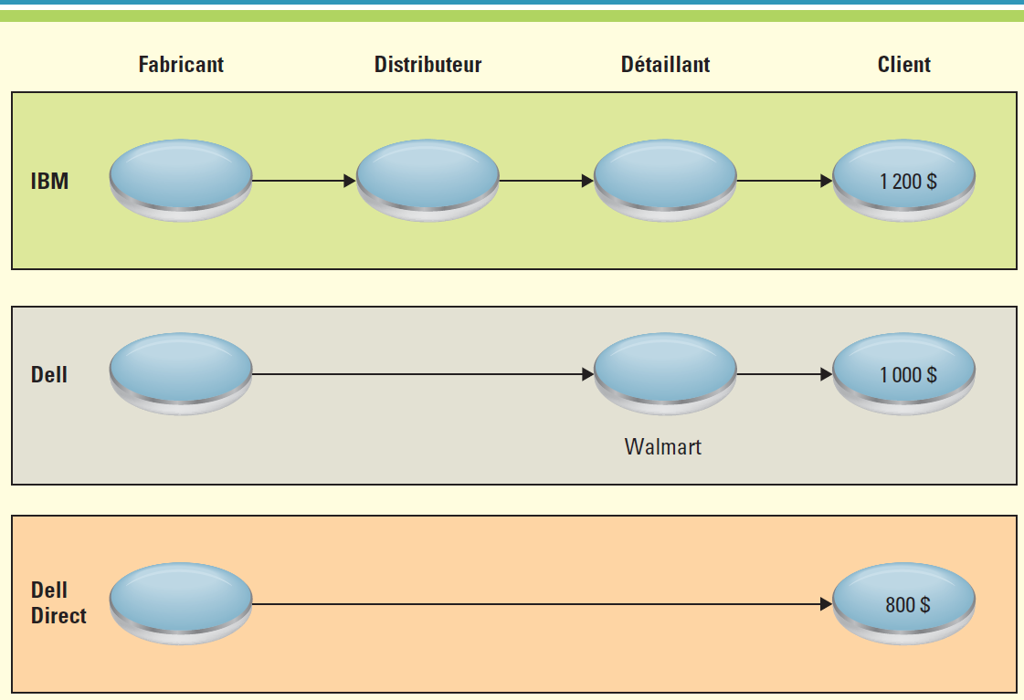
- Personnalisation : Proposition de produits ou services susceptibles de plaire à un client, basé sur ses goûts et aversions. Ex : Portail personnalisé sur Amazon

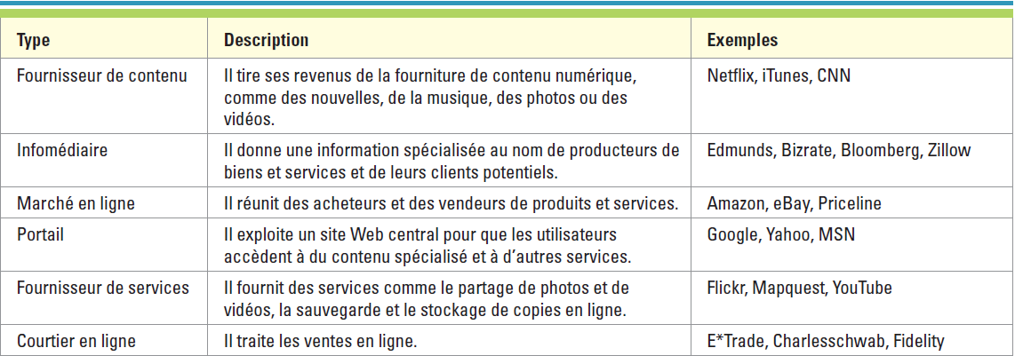

Forces intermédiaires d’affaires électroniques
- Fournisseur de contenu
- Fournisseur de services
- Infomédiaire
- Marché en ligne
- Portail
- Courtier en ligne

Affaires électroniques aide à la réduction des couts :
- Couts de transaction pour les clients
  - Plus facile pour les consommateurs, au lieu de se déplacer
- Couts de transaction pour les entreprises :
  - Frais diminuent pour le traitement des commandes, la facturation…
- Couts associés aux communications :
  - Envoi de courriel moins cher que faire de poste
- Couts de démarrage :
  - Moins cher de démarrer une entreprise électronique qu’une entreprise traditionnelle

Pour être efficace, un Web doit toujours :
- Ajouter de la valeur et donner l’information utile
- Il faut qu’ils soient interactifs
- Ex : Initiatives marketing du commerce electronique
- Doit savoir les données sur le parcours de navigation sur le Web

Catégories d’affaires électroniques :
- Commerce électronique inter-entreprises (B2B)
- Commerce électronique entreprise-consommateur (B2C)
- Commerce électronique consommateur-entreprise (C2B)
  - Priceline
- Commerce électronique inter-consommateurs (C2C)
  - Ebay
Marché électronique :
- Communauté d’affaires interactive qui offre un marché central où de nombreux acheteurs et vendeurs peuvent réaliser des activités d’affaires. Ex: Réseau Ariba

Réseau à valeur ajoutée:
- Réseau privé fourni par une tierce partie, où est disponible des catalogues électroniques à partir desquels les commandes sont transmises, des transactions EDI et des mesures de sécurité comme le cryptage.

Échange de données informatisées (EDI):
- Format standard service à échanger des données d’affaires
- Échange de données informatisées (EDI):
  - Pas ouvert, chaque entreprise va fournir leur propre EDI.
  - Chaque fournisseur doit utiliser le EDI de leurs entreprises fournisseurs


Modèles d’affaires électroniques*, surtout B2C
- Le magasin virtuel
  - Vend des produits physiques directement aux clients ou aux entreprises.
  - Source de revenu: vente de produits

- Infomédiaire
  - Donne une information spécialisée au nom de producteurs de biens et de services et de leurs clients potentiels
  - Source de revenu: publicité (incluant redirection), abonnements

- Le courtier électronique
  - Permet aux utilisateurs de gagner temps et argent en traitant les transactions en ligne, en échange d’une commission.
  - Source de revenus: commission
- Le réseautage social

  - Fournit un lieu de rencontre en ligne.
  - A inspiré la création de sites de magasinage social.
  - Permet aux entreprises de cibler des clients, par des bandeaux et des fenêtres publicitaires placés sur ces sites Web contre rétribution.
  - Sources de revenu: Frais d’abonnement, publicité, vente de données

- La place de marché électronique

  - Fournit un environnement numérique où les acheteurs et les vendeurs peuvent entrer en contact, faire de la recherche de produits, afficher des produits et établir derés prix pour ces produits.
  - Peut être B2C, B2B, G2B
  - Frais de transaction

- Le fournisseur de contenu
  - Propose sur le Web du contenu numérique tel que des nouvelles, de la musique, des photos ou des vidéos.
  - Source de revenus: Frais d’accès, micro-transactions (surtout pour les jeux) ou publicité
- Le portail

  - Fournit un point d’entrée sur Internet, ainsi qu’un contenu spécialisé et d’autres services.
  - N’est plus existant
  - Google a tué les portails
  - Source de revenus: Tout la publicité

- Le fournisseur de services
  - Fournit des services Web 2.0, comme le partage de photos et de vidéos, le stockage de données et les copies de sécurité sur Internet.
  - Sources de revenus: Frais d’abonnement, publicité, vente de données

Types de communautés inter-consommateurs en ligne
- Communautés d’intérêts
  - Individus qui interagissent sur un sujet spécifique (sports, musique, etc.)
- Communautés de relations
  - Individus qui se rencontrent pour partager diverses expériences de vie, comme des personnes âgées, ou des amateurs de voitures
- Communautés imaginaires :
  - Des individus qui participent a des activités imaginaires, comme une partie de football virtuelle.

Difficultés liées aux affaires électroniques :
- Protection des consommateurs
- Intégration des systèmes d’affaires avec les systèmes d’affaires existants
- Accroissement de la responsabilité
- Sécurité des systèmes et les transactions

Les nouvelles tendances en affaires électroniques : le gouvernement électronique
- Pas besoin d’etre $$, Peut etre le partage des données
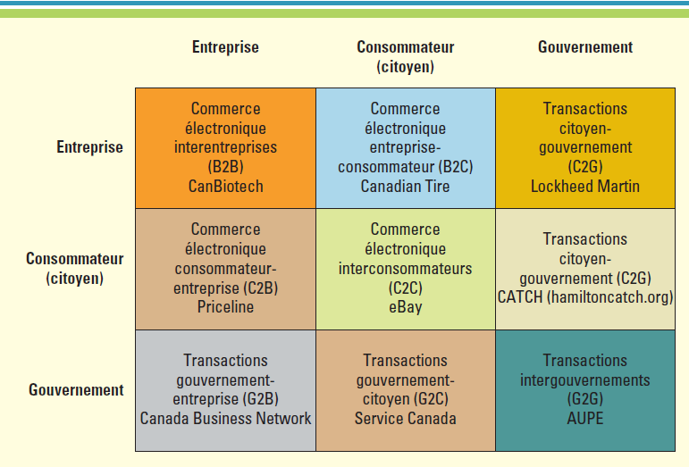

Commerce mobile :
- Services géo-localisés et les applications de commerce mobile
  - GPS, Trouver restaurent
- Services bancaires et financiers
- Les jeux et le divertissement

La ludification :
- Mécanismes pour engager et motiver les clients
- Changement de comportement, pas de l’information

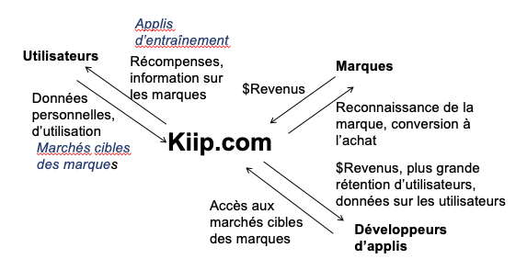
Modele d’affaires de Kiip

Chapitre 6 : Les télécommunications et les technologies mobiles

Systèmes de télécommunications :
- Permet la transmission de données sur les réseaux publics ou privés

Réseau :
- Système de communication
- Echange de données et partage de ressources
  - En reliant 2 ordinateurs ou plus
- Etablissant des standards, ou protocoles, pour qu’ils peuvent fonctionner ensemble
- Ex : Réseau Internet
- Doivent être rapide, fiables et sophistiqués
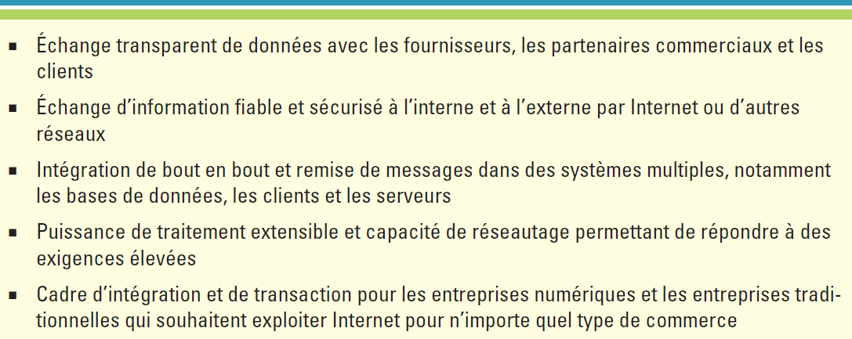

Types de réseaux :
- Réseau local :
  - Relie des ordinateurs situés à proximité les uns des autres, comme dans un beau, une école ou une maison. Pratique pour partager des fichiers, des données, des imprimantes.
  - Limitée dans l’espace
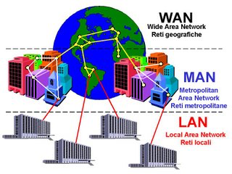
  - Typiquement dans une maison
- Réseau métropolitain (RM, « MAN » en anglais)
  - Grand réseau d’ordinateurs qui couvre généralement une ville.
  - Réseau dans une ville, large.
- Réseau étendu (RE, « WAN » en anglais)
  - Couvre une vaste zone géographique, comme une province ou un pays. Permet de relier des réseaux plus petits comme des RL ou RM.
  - Réseau d’un réseau
  - Réseau d’un réseau local et metro.
  - L’Internet n’appartient pas a quelqu’un

Fournisseurs de l’Internet :
- Comment se brancher à l’Internet ?
  - Fournisseur de services Internet (FSI)
    - Entreprise qui offre à ses clients l’accès à l’Internet
    - Ex : Rogers, Bell…
  - Fournisseurs de services Internet sans-fil
    - FSI qui permet aux abonnées de se connecter à un serveur ou à des points d’accès désignés qui utilisent une connexion sans fil
  - Lignes T (T1 et T3)
    - Lignes dédiées offertes en location aux entreprises ou organismes gouvernementaux, haute vitesse de transmission garantie
    - Pour les organisations avec plusieurs utilisateurs
    - Université d’Ottawa

Dorsale Internet (Internet backbone)
- L'infrastructure du réseau Internet est constituée de nombreux réseaux fédérateurs. Depuis 1995, ce sont de grandes entreprises de télécommunication comme Sprint, MCI et Transpac qui ont pris la relève de NSFnet aux États-Unis pour exploiter plusieurs réseaux fédérateurs Internet. Depuis la dissolution de CAnet en 1997, Bell Canada a la responsabilité d'assurer le fonctionnement du principal réseau fédérateur Internet canadien.
- Cables tres haute vitesse pour relier les reseaux
- Visualisation de la dorsale (uunet touche le Canada):
- Jusqu’à 800 Gb/s
- La vitesse maximale a été obtenue par Alcatel,
  - 10,2 Tb/s soit 10.200 Gb/s sur une distance limitée de 100 Km,
  - 3 Tb/s, soit 3.000 Gb/s sur 7300 Km! (Diamètre de la terre = 12 756,2 km)

La voix sur IP (VoIP)
- Utilise le protocole TCP/IP
- Transmettre les communications vocales au moyen de lignes téléphoniques interurbaines
- Requière un accès Internet à large bande
- Permet aux entreprises de réaliser des économies substantielles

Réseaux privés virtuels (RPV) :
- Façon d’utiliser les infrastructures publiques de télécommunication (ex: Internet) pour fournir un accès sécurisé au réseau d’une organisation
- On peut utiliser un RPV pour accéder à un Intranet ou à un Extranet
- Une facon de seciriser des donnees sur un reseau public
- Ex: le message A peut seulement être analyser par le message D

Internet à haute vitesse de nos jours :
- Connexion à large bande, d’au moins 2 Mb/s
- Vitesse : volume de données pouvant être transmis par unité de temps

Les supports de transmission matériels (en ordre de vitesse)
- Les paires de fils torsadés (1GB par second)
- Les câbles coaxiaux
- Les fibres optiques (Bcp plus rapides)
  - Bell Canada est complètement en fibres optiques
Les supports et les appareils de transmission sans fil
- Les ondes radio : jusqu’à ~ 100 Mb/s
- Les satellites: jusqu’à ~ 100 Mb/s
- Les cellulaires : vitesse varie selon la norme et l’utilisation (voir section « technologie cellulaire »)

Technologie mobile :
- La technologie peut voyager avec l’utilisateur, mais pas forcément en temps réel
- Doit avoir un fil connecter à la technologie

Technologie sans fil :
- Technologie utilisée sans de connexion câblée
- Permet de se déplacer dans l’espace
- Ex : Wifi

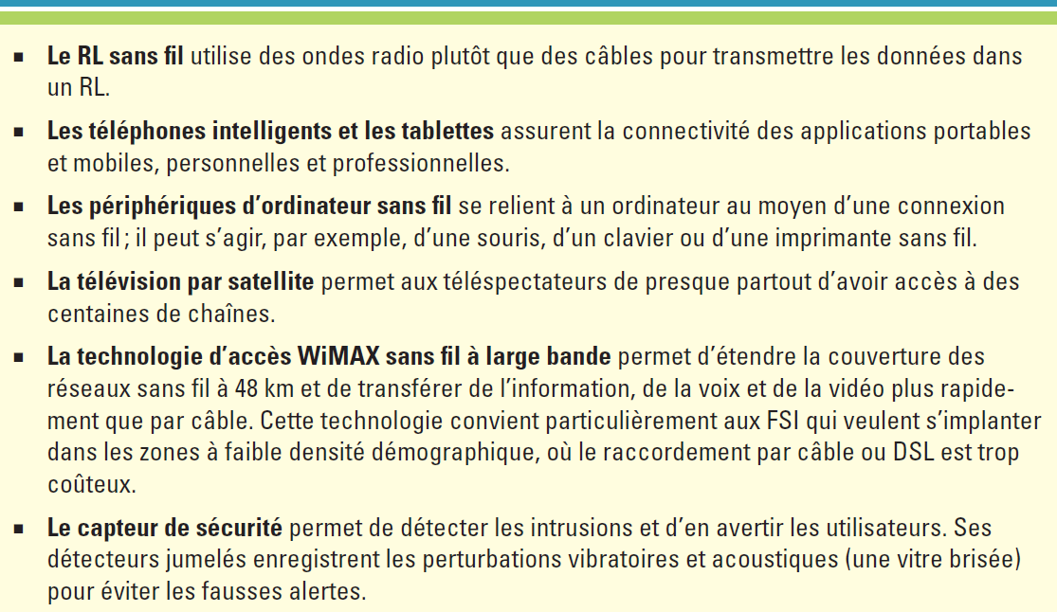
Technologies mobiles et sans fil qui changent le monde des affaires

Défis de l’intégration des technologies mobiles dans l’organisation
- Projets de technologies mobiles sont souvent des projets individuels, ou perçus comme un ajout à la stratégie TI plus vaste de l’organisation
- Il faut augmenter la sécurité, l’automatisation des technologies mobiles dans une entreprise
- Important d’élaborer une stratégie mobile adaptée aux particularités de ces technologies pour
  - Maximiser le RSI (quelle utilisation, dans quel objectif)
- Intégrer les technologies mobiles aux infrastructures et plateformes existantes
- Éliminer les pertes de données et les brèches de sécurité associées aux affaires mobiles

Défis des réseaux sans-fil :
- Protection contre le vol
- Protection des connexions sans fil
  - Ex : Les connexions Wifi doivent chiffrer les données
- Protection des appareils mobiles contre les virus
  - Ex : Les cellphones ne sont pas immunisés contre les virus et doivent être protégés
- Traitement des préoccupations de confidentialité liées à l’IDRF et aux SBL

Technologies cellulaires :
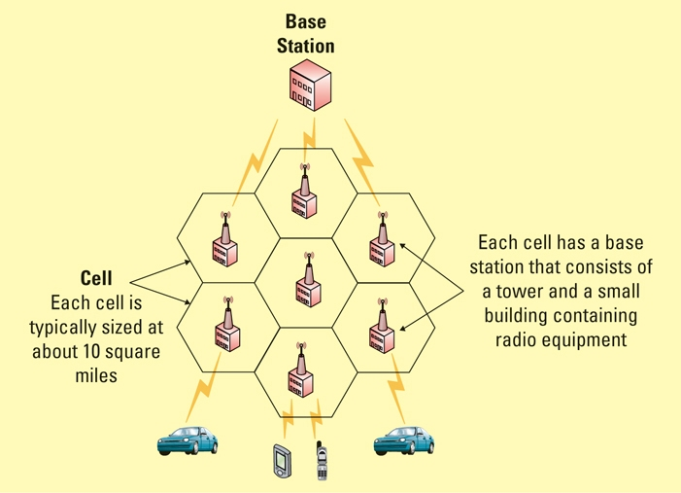
- Utilisent des ondes radio pour communiquer dans des zones géographiques qu’on appelle des cellules
- Téléphone transmet un message a cette cellule locale, où il est procédé, et envoyé au destinataire.

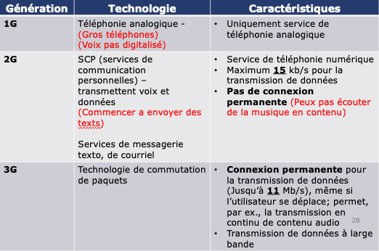

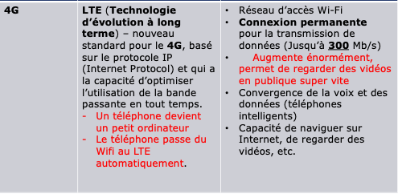

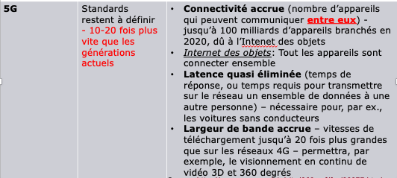
Évolution des technologies cellulaires :

Les ballons Loons:
- Connectivité LTE pour les communautés éloignées grâce à des ballons volant dans la stratosphère
- Pour les regions rurales
- Crée par une entreprise à but non lucratif

Satellite de telecommunications
- Gros répéteur hertzien dans le ciel; il contient un ou plusieurs répéteurs qui écoutent une portion spécifique du spectre électromagnétique, amplifient les signaux arrivants et les retransmettent à la Terre.
- Pas vite comme LTE, mais quand même super vite
- Les satellites conventionnels se déplacent sur des orbites stationnaires à 35 000 dm de la Terre. Un nouveau type de satellite, les satellites en orbite basse, se déplacent beaucoup plus près de la Terre et sont en mesure de capter les signaux d’émetteurs faibles. Ils consomment moins d’énergie et sont moins coûts à lancer, donnant accès aux capacités de communication des réseaux sans fil à un plus grand nombre d’entreprises et de gens d’affaires, par ex :
  - Communication vocale par téléphone satellite, radio par satellite, visioconférence, accès Internet pour du contenu multimédia
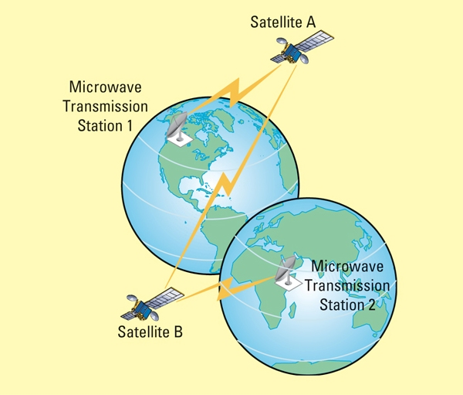
Liaison hertzienne par satellite :
- Peuvent pas couvrir des grandes surfaces, seulement en ligne droite

Services basés sur la localisation (SBL) :
- Services mobiles qui fournissent des données a des utilisateurs qui se deplacent d’un endroit a une autre
- Ex: Mastercard offre un SBL permettant à un voyageur de demander que le lieu du guichet automatique le plus près soit envoyé sur son mobile par messagerie texto.

Segments de marché des SBL:
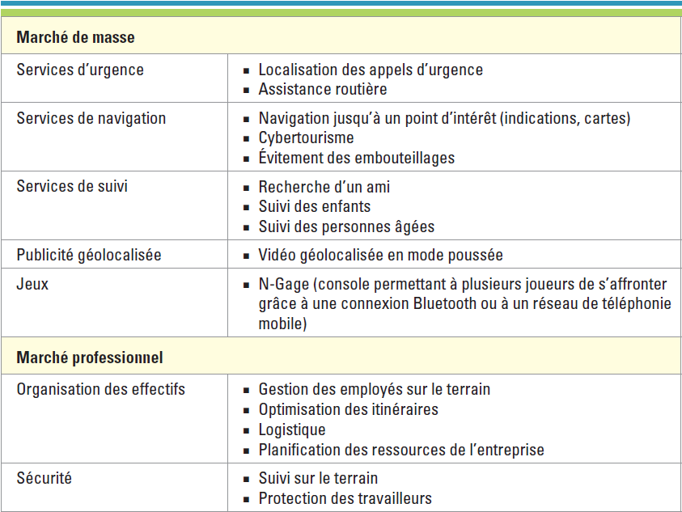

Géolocalisation par satellite (GPS) :
- 24 satellites en orbite permettant aux gens d’un appareil de déterminer leur position géographique
- SBL le plus populaire
- Degré de précision varie de 10m à 100m (pour la sécurité, pas une limite technologique)
Les SBL et problèmes de confidentialité :
- Marketing ciblé
  - La connaissance des lieux visités par les utilisateurs peuvent être utilisés à des fins de marketing ciblés
- Harcèlement
  - Les données de localisation peuvent être utilisées pour harceler ou attaquer un utilisateur
- Refus de service
  - Une compagnie d’assurance peut refuser de payer un utilisateur si cette personne a été dans une région risquée
- Restrictions juridiques :
  - Certains pays règlementent l’utilisation des renseignements personnels (ou pas)

Systèmes d’information géographiques (SIG) :
- Cartographie technologique (maps)
- Données affichées sur une carte technologique
- Souvent associé avec les GPS
- Différemment a une carte sur papier, on peut fait des analyses
  - Ex : La cartographie de la densité (population, valeur immobilière)

Technologie sans-fil :

Bluetooth :
- Des ordinateurs et des appareils différents peuvent être connectés les uns les autres, sans-fil.
- Nécessite une puce intégrée et un logiciel
- Consomme moins d’énergie que le Wifi
- Ex : Beats Pill

Wifi :
- Permet de relier les appareils au moyen de signaux radio
- Part croissante des réseaux locaux, combiné au réseau câblé ou le remplaçant

WiMAX :
- Plus d’utilisateurs = Meilleure connexion
- Technologie qui permet de transmettre des sonnées sur de longues distances de différentes façons
- Peut couvrir des grandes distances, selon le nombre d’utilisateurs (plus il y a d’utilisateurs, moins la distance couverte est grande)
- Le système WiMAX comporte 2 parties :
  - Une tour WiMAX
  - Un récepteur WiMAX

Chapitre 11 : L’élaboration de systèmes

3 facons d’aquerir un SI :
- Faire (sur mesure)
  - A l’interne
  - Faire faire (externalisation)
- Acheter
  - Progiciel
- Louer
  - Solutions infonuagiques (Salesforce)

Si un système d’information est bien élaboré :
- Meilleure agilité dans l’organisation
- Plus productif et meilleure prise de décision
Si un système d’information n’est pas bien élaboré :
- Nuisible a la productivité
- Peut amener l’entreprise en faillite

Conséquences du succès ou de l’échec d’un système :
- Hausse ou baisse de revenue
- Hausse ou baisse de productivité
- La réputation de l’entreprise peut devenir meilleure ou pire
- Les responsabilités dans l’entreprise peuvent changer ou améliorer
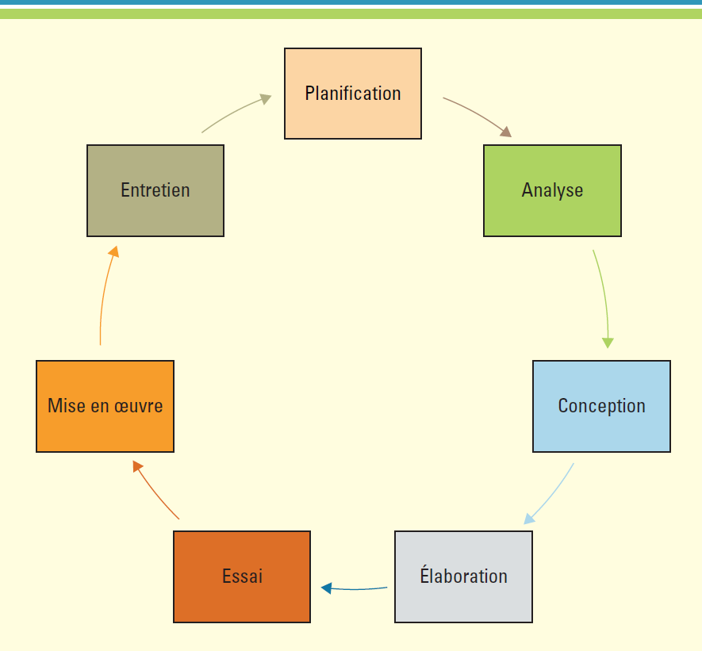
Cycle de vie de l’élaboration de systèmes :

Planification :
- Choisir un projet à élaborer
- Formuler un plan pour le projet
Analyse :
- Etablir les besoins fonctionnels que le système doit satisfaire
- Définir les contraintes liées au système(les qualités liées au système)
Conception :
- On prend une décision pour une solution
- Évaluer les solutions sur le marché
- Concevoir l’architecture technique du système
  - Base de données, serveurs, intergiciels…
Élaboration :
- Elaborer l’architecture technique, la base de données, les applications, et transforme le logiciel
Essai :
- On veut faire faillir le système, pour savoir qu’est que qu’il y a de mal avec.
Mise en œuvre :
- Déploiement du système
- Rédaction de la documentation et formation pour utilisateurs
Entretien :
- Service de dépannage pour utilisateurs
- Plan de maintenance et de modification
- Habituellement, 80% du budget est mis dans l’entretien

4 stratégies de mise en œuvre :
- La stratégie en parallèle
  - L’ancien système est en opération en parallèle avec le nouveau système, jusqu’à ce que ce dernier soit intégré dans l’organisation.
  - Très coûteuse, dû à la duplication des tâches et aux coûts d’opérations des deux systèmes.
  - Réduit les risques lors de la transition car l’ancien système est toujours en place si des problèmes graves sont identifiés dans le nouveau système.
  - Bonne stratégie pour les systèmes moins strategiques
- La stratégie de basculement directe
  - Consiste à déclasser (arrêter) l’ancien système aussitôt que le nouveau est déployé.
  - Stratégie est risquée et potentiellement plus coûteuse que la stratégie en parallèle
  - Pas pour les gros systèmes des grandes entreprises
- La stratégie de projet pilote
  - Consiste à déployer le système dans seulement une unité d’affaire ou une fonction de l’organisation
    - Afin de s’assurer de son bon fonctionnement avant de le déployer dans l’organisation toute entière.
  - Réduit les risques
- La stratégie par étape
  - Consiste à remplacer petit à petit l’ancien système par le nouveau, par groupe de fonctionnalité. Cette stratégie convient aux systèmes modulaires ou qui peuvent facilement être compartimentés.
  - Déployer le systèmes morceaux par morceaux
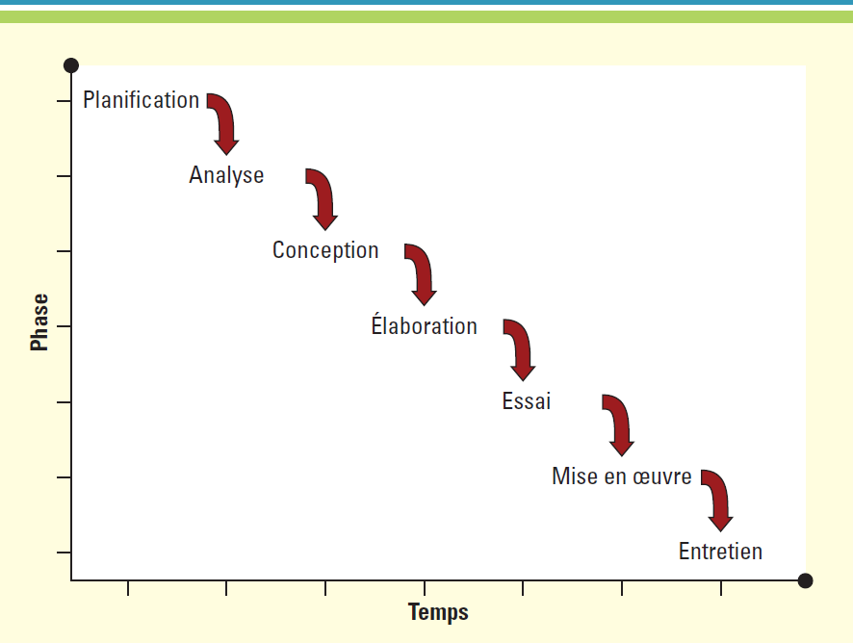
  - Réduit les risques
  - Ex: Une stratégie pour un PGI

Méthodologie de développement de système :
- En cascade :
  - La plus ancienne
  - Chaque étape doit précéder a la prochaine étape

- Méthodes agiles :
  - Satisfaire le client avec la livraison rapide et continue de composantes utiles de logiciels, élaborés selon un processus itératif
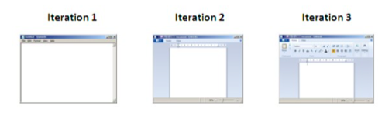
  - Requièrent pas bcp de temps
  - On ne passe pas bcp de temps à documenter
  - On rencontre le client pour savoir s’ils l’aiment
  - Taux de succès de 65%
- Méthodologie de programmation extrême (XP)
  - Un projet en phases très brèves
  - On travaille sur une petite partie d’une fonction
  - Favorise la communication et la rétroaction rapide du client
  - Clients et développeurs font partie d’une équipe s’efforçant de produire des logiciels de grande qualité
    - Un client est avec un développeur pendant le développement, pour avoir une rétroaction rapide
  - Comprend 4 parties :
    - Planification
      - Récits d’utilisateurs, mêlées quotidiennes et production de petits extraits
    - Conception
      - Ajout de nouvelles fonctions au moment où elles deviennent nécessaires
    - Codage
      - Utilisateur disponible pour apporter de la rétroaction, développeurs travaillent en duo, code écrit selon une norme convenue
    - Essais

Quelques principes directeurs pour élaborer un SI avec succès
- Restreindre le budget
  - Force développeurs et utilisateurs à se concentrer sur les facteurs essentiels
  - Prévient les situations de perception de « coûts irrécupérables »
- Abandonner le projet s’il ne fonctionne pas
  - Ex: si les besoins ont changé (séances de triage)
- Réduire les exigences au minimum
  - Contrer la dérive des objectifs et l’ajout d’extras
- Mettre à l’essai et livrer fréquemment
  - 1 fois /semaine, minimum 1 fois / mois
- Affecter des dirigeants extérieurs aux TI
  - Devraient coordonner les essais avec le directeur technique, s’assurer que le projet satisfait les besoins des utilisateurs, servir d’agent de liaison entre les cadres supérieurs et le service des TI
Chapitre 10 : La sécurité, la confidentialité et l’éthique de l’information

Ethique :
- Ensemble des principes et normes qui encadre le comportement de chacun envers autrui
Ethique de l’information :
- Questions éthique et morales qui viens du développement et l’utilisation des technologies de l’information

L’éthique et la TI :
- Propriété intellectuelle
  - Une œuvre créative intangible qui revêt une forme matérielle
- Droit d’auteur
  - Ex : Artiste d’une chanson
- Utilisation équitable
  - Utilisation légale de matériel protégé par un droit d’auteur. Ex : Remix d’une chanson.
- Piratage de logiciel
  - Utilisation, duplication ou vente non autorisées d’un logiciel protégé par un droit d’auteur
- Logiciel contrefait :
  - Logiciel copier de façon similaire a l’original et vendu sous cette apparence

Exemples d’utilisations éthiquement douteuses ou inacceptables des SI :
- Votre belle-sœur est policière. Vous lui demandez de vérifier si votre nouveau colocataire a un dossier criminel.
- Votre compagnie d’assurance-vie vous offre de moduler votre prime selon les données de votre Fitbit.
- Un employé crée un virus « poisson d’avril » apparemment inoffensif pour faire une blague. Le virus se répand sur le réseau informatique de l’entreprise, ralentissant les ordinateurs et créant une baisse de productivité.

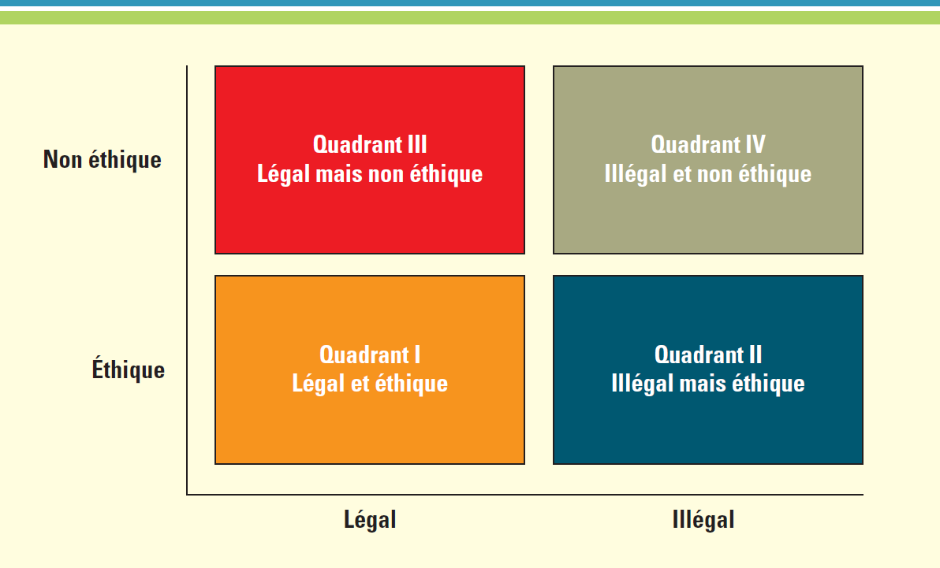
L’éthique et l’égalité

Droit à la vie privée :
- Le droit de chacun de ne pas être importuné, d’exercer son propre contrôle sur ses biens personnels, y compris ses informations numériques, et de ne pas être observé sans son consentement.
- Ex: Google Maps. Il ne peut pas avoir des personnes dans les photos.

Confidentialité :
- Quand les messages et information sont disponible uniquement pour les personnes qui sont autorisés à en prendre connaissance
- Ex : Si j’envoie un message à mon ami, seulement mon ami peut le lire et voir

Confidentialité de l’information :
- Droit d’une personne, groupes, organismes de déterminer eux-mêmes la quantité d’information à leur sujet qui est communiqué a autrui.
- Il y a des conditions. Les entreprises doivent savoir un peu d’information sur toi. Par exemple, ils doivent savoir où envoyer ton produit chez toi (adresse, nom).
- Ils sont responsables de vos données dès qu’ils sont stockés et recueillies
  - Ex : Dossier médicale, données financières, données démographiques
- Le but est de protéger contre tout diffusion inapproprié et tout accès non-autorisée

Protection des données :

Modèle de l’Europe
- Lois vigoureuses sur la confidentialité de l’information. Tout pays membre de l’UE doit adhérer à la « Directive sur la protection des données personnelles » qui attribue de nombreux droits aux individus, incluant:
  - Droit de connaître la source et les objectifs du traitement des données personnelle, droit de corriger les erreurs, droit de refuser l’utilisation des données personnelles
Modèle des États-Unis
- Aucune loi générale ne régit l’utilisation des données ou des renseignements personnels. Acceptation culturelle de nombreux cas d’accès à l’information, ex: obtention de rapports de crédit à des fins d’emploi.
- Par contre, quelques lois à porté déterminées, ex:
  - Online Privacy Protection Act de la Californie
  - Children’s Online Privacy Protection Act (COPPA)
  - Health Insurance Portability and Accountability Act (HIPAA).
Le Canada
- Ses lois s’inspirent du modèle européen.
- La principale loi en vigueur est la Loi sur la protection des renseignements personnels et documents électroniques (LPRPDE).
  - Vise à accorder aux Canadiens un droit à la confidentialité en qui a trait à la collecte, à l’utilisation ou à la diffusion, par une organisation, des renseignements personnels à leur sujet.
  - 10 principes directeurs qui se résument dans la formule des trois « c »: le consentement éclairé, le choix et le contrôle.
  - Certaines exceptions lorsque d’autres facteurs priment sur la confidentialité de l’information, ex: pour les journalistes et les autorités policières.
  - Organisations doivent appliquer les 10 principes, ex: obtenir le consentement du citoyen concerné avant de recueillir, utiliser ou diffuser des renseignements personnels à son sujet.

La mise au point d’une politique de gestion d’information
- Établir une culture d’entreprise fondée sur des principes éthiques = gestion responsable
- Doit avoir des politiques des lignes directives et les procédures destinées au personnel, et des règles organisationnelles en matière d’information
- Ces politiques encadrent les attentes du personnel et les protège aussi.

Politiques électroniques :
- Traitent la gestion de l’information
- Traitent l’utilisation des ordinateurs et d’Internet dans l’entreprise

Aperçu des politiques électroniques :

- Politique d’utilisation éthique de l’informatique :
- Principes qui concernent le comportement des utilisateurs d’un ordinateur
- Ex : Ne pas jouer à l’ordinateur pendant les heures de travail

- Politique de confidentialité de l’information
- Principes généraux à la confidentialité de l’information
- Ex : Interdire l’utilisation de l’information au sujet de la clientèle pour tout motif autre que celui pour lequel elle a été recueillie, par exemple la facturation
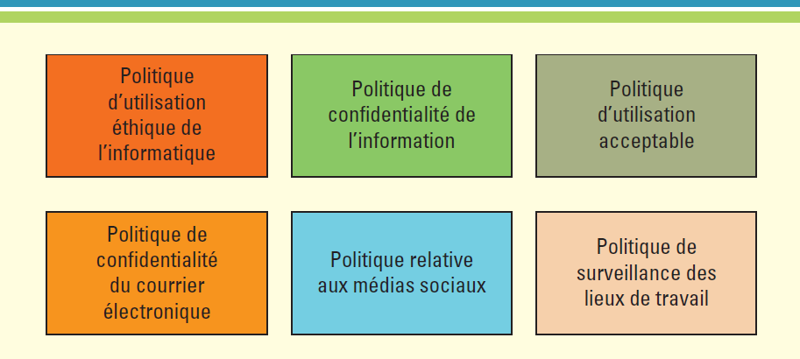
- Politique d’utilisation acceptable :
- Oblige les utilisateurs à se conformer à celle-ci pour avoir accès au courrier électronique d’entreprise, aux SI et à Internet.
- Ex : Ne pas utiliser le service pour enfreindre un loi quelconque, ne pas tenter de déjouer le système de sécurité

- Politique relative aux médias sociaux
- Énonce les lignes directrices régissant les communications en ligne des employés.
  - Ex: Ne pas ridiculiser son entreprise sur son fil FB
  - Peut être complétée par des politiques relatives aux blogues des employés, aux comptes Twitter de l’entreprise, etc.
    - Ex: Comptes Twitter de uOttawa doivent publier chaque nouvelle dans les deux langues officielles.

- Politique de confidentialité de courrier electronique :
- Indique qui tes courriels peuvent être lus par d’autres personne (boss)
- Ex : Si le courriel et la messagerie instantanée sont devenus des outils de communications d’affaires courants, leur utilisation n’est pas exempte de risques. Par exemple, un courriel envoyé est archivé dans au moins 3 ou 4 ordinateurs.

- Politique de surveillance des lieux de travail
- L’employeur a toujours le droit de regarder les courriels de ses employés (ils veulent prevenir l’espionage, pauvre production…)
  - Les employeurs a l’UofO on le droit de regarder les courriels de leurs employés (profs)
- Décrit la modalité, les moments et les lieux de la surveillance du personnel.
  - Ex: Surveillance du courriel et de la messagerie électronique effectués sur le réseau Internet de l’entreprise.
- Technologies courantes de surveillance d’Internet
  - Enregistreur de frappe
    - Logiciel qui fait que tout ce que tu tape sur le clavier est enregistré
  - Témoin
    - Fichier sur l’ordinateur qui observe vos activités
  - Logiciel publicitaire
    - Enregistrements automatique sur vos activités (History)
  - Logiciel espion
  - Journal de serveur
  - Parcours de navigation

Dans les medias:
- Défibrillateur Medtronic vulnérable aux piratage
  - L’appareil communique via des ondes radio non-sécurisées
  - Accès ne requiert pas d’authentification (pas de mot de passe)
  - Données ne sont pas encryptées
    - Quelqu’un peut changer des défibrillateurs de quelqu’un d’autre
  - Selon fabricant, difficile d’utiliser la faille et aucun incident à ce jour

Sécurité d’information :
- La sécurité de l’information est une expression générale qui englobe la protection de l’information contre une utilisation malavisée, accidentelle ou intentionnelle (l’information de quelqu’un pourrait être utilisée par accident) (des pirates pourrait voler les données) par des personnes faisant partie ou non d’une organisation.
- L’information organisationnelle est une ressource clé

3 étapes pour garder un bon mot de passe :
- Never share your password with anyone
- Change them regularly
- Keep them off your desk

Virus et menaces courantes a connaitre:

- Attaque informatique par déni de service distribué (DDoS)
- Prise de contrôle d’un ensemble d’ordinateurs et les transforme en « réseaux de zombies » pour communiquer à répétition avec un site Web ou un serveur, ce qui hausse le volume de trafic – donc sature – la cible.
- Intentionnellement, hacker qui prend control d’un ensemble d’ordinateur.
- Typiquement l’ordinateur va ralentir, on ne va pas le voir clairement
- Conséquences: Le système ciblé cesse de fonctionner, cause bcp de problèmes à l’entreprise
- Chevaux de Troie informatiques
- Programme malveillant qui semble légitime qui s’installera et sera lancé automatiquement une fois téléchargé
- Conséquences: suppression de fichier, prise de contrôle de votre ordinateur (incluant périphériques comme caméra), enregistrement des frappes de claviers (donc e vos infos, ex: carte de crédit, mots de passe, etc.)
- Détournement de domaine
- Redirection vers un site illégitime à partir d’un URL légitime
- Un pirate vous envoi sur un site web qui semble légitime, tu mets ton numéro de carte de crédit, et là ils volent ton information
- Conséquences : Vous pensez être sur le bon site et y entrez vos informations personnelles
- Ex : Un lien qui semble legit, mais ça l’a un but d’hacker une entreprise
- Écoute électronique par réseau Wi-Fi (programme renifleur)
- Capture de l’information partagée sur un réseau Wi-Fi non sécurisé
  - Pas voler l’information de l’ordinateur, mais voler l’information pendant que l’information est procédée sur le Wifi
- Le Wifi n’est pas sécuritaire du tout
- Conséquences : Accès à votre ordinateur, vol d’informations personnelles

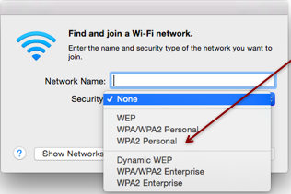
Sécurité des réseaux Wifi :
- Protocole de sécurité sans fil WPA2: norme de sécurité recommandée jusqu’à nouvel ordre – attention lorsque vous vous connectez à un réseau sans sécurité dans les lieux publics
- Ex: Mcdonalds wifi est toujours « None ».
  - Pas sécuritaire
  - Les pirates sont dangereux là
WPA2 : Meilleure réseau recommandé de nos jours
- Hameçonnage (aussi appelé mystification)
- Populaire ce temps si
- Faux courriels, messages textes et sites Web qui semblent avoir été envoyés par de vrais entreprises et qui vous incitent à partager vos informations (ex: nom d’utilisateur et mot de passe)
- Conséquences : Accès aux comptes et vol de données, installation d’un rançongiciel
- Rançongiciel : « Malgiciel » qui restreint l’accès à votre ordinateur ou à vos fichiers; l’on doit payer une « rançon » pour que la restriction soit retirée.
  - Hacker: « Pay 100,000$ to get your information back »

- Programme malveillant
- Logiciel qui infect ton ordinateur avec des virus, des chevaux de Troie, des logiciels espions
- Logiciel espion
  - Logiciel qui s’infiltre dans un ordinateur et y recueille des renseignements personnels à l’insu de l’utilisateur.
  - Logiciel qui ne cause pas de problème, mais ils vous espionnent
- Virus
  - Programme informatique malveillant, souvent envoyé en pièce jointe à un courriel, qui tente d’infecter votre ordinateur et ceux de votre liste de contact afin d’en prendre le contrôle ou voler des données personnelles
  - Il va être attacher à un fichier
- Ver informatique
  - Comme un virus, mais n’a pas besoin de s’attacher à des fichiers ou des programmes

Que faire pour faire face à ces menaces?
- Analyse des risques
  - Évaluer le degré de risque pour l’entreprise
  - Ex : Menaces potentielles, leur fréquence durant l’année, les dommages probables, la perte annuelle de l’entreprise
- Organiser la première ligne de défense (personnes)
  - 43% des pertes attribués aux incidents de sécurité était attribuable a des attaques d’initié
    - Initié : Utilisateur légitime qui emploie de façon indue son accès à l’environnement et qui cause un incident nuisant à une entreprise
- Organiser la deuxième ligne de défense (technologies)
  - Peuvent utiliser diverses technologies
  - Les technologies doivent comprendre 3 principaux domaines de sécurité de l’information :
- L’authentification et l’autorisation
L’authentification :
- Méthode de confirmation de l’identité d’un utilisateur.
  - Le système peut ensuite déterminer les privilèges d’accès (ou l’autorisation) de cet utilisateur.
L’autorisation:
- Désigne le processus permettant à une personne de faire ou de posséder quelque chose.
- Niveau d’accès qqun a droit dans un système
  - Liée à notre mot de passe et nom d’utilisateur
  - Ex: Accès aux fichiers, volume de l’espace de stockage accordé

3 catégories de techniques d’authentification et d’autorisation qui peuvent être combinées:
- Une information que l’utilisateur connaît
  - Ex: nom d’identification et mot de passe
- Un objet spécifique que l’utilisateur détient
  - Jeton d’authentification – petit dispositif électronique qui change automatiquement le mot de passe d’un utilisateur
  - Carte à puce – dispositif qui a la même taille qu’une carte de crédit et qui stocke de l’information et des éléments logiciels. Remplit des fonctions d’identification.
- Marque distinctive que possède l’utilisateur
  - Biométrie – technique d’identification d’un utilisateur qui est fondée sur un trait physique, ex: empreinte digitale, iris, visage, voix

L’ingénierie sociale :
- Utiliser son avantage social pour manipuler des individus afin qu’ils révèlent les paramètres d’accès au manipulateur
- Ex en classe : Hacker convention

Plan de sécurité de l’information :
- La façon qu’une entreprise va mettre en œuvre sa politique de sécurité de l’information
  - Évaluer les risques a l’information au sujet de la clientèle
  - Définir les moyens d’évaluer les risques
  - Définir les rôles et responsabilités du plan de sécurité
  - Comment mettre en œuvre le plan et évaluer le plan

- La prévention et la résistance

- Des technologies de prévention et de résistance empêchent les intrus d’accéder au capital intellectuel
  - Un Logiciel de filtrage de contenu prévient la transmission d’information non autorisée – information névralgique, fichiers suspects
    - Typiquement l’information qui sort de l’entreprise
    - Un employé qui envoie des données de l’entreprise a qqun d’autre
- Le cryptage brouille l’information et lui donne une forme dont le décryptage nécessite le recours à une clé ou à un mot de passe.
  - Pendant que l’information est transmise, on ne peut pas la crypter
  - Utilisé par exemple pour transmettre des numéros de cartes de crédit entre les entreprises par Internet
- Un pare-feu est un périphérique ou un logiciel qui protège un réseau privé grâce à l’analyse de l’information qui entre dans le réseau et qui en sort.
  - Généralement placé entre un serveur et Internet.

- La détection et la réponse
- Si les stratégies de prévention et de résistance échouent et qu’une atteinte à la sécurité se produit, une organisation peut également utiliser des outils technologiques de détection et de réponse pour endiguer les dommages potentiels.
  - Logiciel antivirus – Moyen de défense le plus répandu
    - Ex: Avast, Kapersky

